ФЕДЕРАЛЬНОЕ ГОСУДАРСТВЕННОЕ БЮДЖЕТНОЕ ОБРАЗОВАТЕЛЬНОЕ УЧРЕЖДЕНИЕ ВЫСШЕГО ПРОФЕССИОНАЛЬНОГО ОБРАЗОВАНИЯ
«САНКТ-ПЕТЕРБУРГСКИЙ ГОСУДАРСТВЕННЫЙ УНИВЕРСИТЕТ»
(СПбГУ)

Кузнецова Елизавета Михайловна

Выбор оптимальной методики прогноза глубин продуктивных горизонтов по сейсмическим данным на примере Оренбургского месторождения

Магистерская диссертация
по направлению 05.04.01 «Геофизика»

Научный руководитель:
доцент кафедры геофизики
к. ф-м. н., Сакулина Т.С.
______________________
« » 2023

Рецензент:
_______________
Ишков А.В.
______________________
« » 2023

Санкт-Петербург
2023
Аннотация
Структурные построения остаются одним из основных этапов интерпретации сейсмических данных как на этапе поиска и разведки месторождений, так и на этапе их эксплуатации. Большинство разрабатываемых месторождений ПАО «Газпром нефть» приурочены к антиклинальным структурам осадочного чехла. Это касается месторождений, связанных как с выдержанными по площади пластами морского генезиса, так и резко изменчивыми по латерали пластами склоновых или континентальных фаций.
В ходе работы проанализированы основные подходы к созданию скоростных моделей и методы прогноза глубин отражающих горизонтов. Рассмотрен вопрос выбора оптимального способа прогноза. Для решения задачи автором разработан пакет функций на языке Wolfram Language (репозиторий «GitHub»
https://github.com/WLGPNTeam/TimeDepthModels). Функции позволяют построить сейсмогеологические модели по заданным параметрам и выполнить прогноз глубин.
Эффективность предлагаемых моделей и пакета функций опробована на экспериментальных данных. Выполнен прогноз глубин по одному из участков Оренбургского нефтегазоконденсатного месторождения.
Ключевые слова: сейсморазведка, интерпретация, прогноз глубин, Wolfram Language

Abstract
Structural constructions remain one of the main stages in the interpretation of seismic data both at the stage of prospecting and exploration of deposits, and at the stage of their operation. Most of the developed fields of PAO (PJSC) Gazprom Neft are confined to the anticline structures of the sedimentary cover. This applies to deposits associated with both seabeds of sustained area and slope or continental facies, which are sharply variable laterally.
The main approaches velocity models building and depth prediction methods are analyzed. The question of choosing the optimal method for forecasting the depths of reflecting horizons is considered. To solve the problem, the author has developed a package of functions in the Wolfram Language (GitHub repository https://github.com/WLGPNTeam/TimeDepthModels). The functions allow you to build geoseismic models according to the specified parameters and perform a depth forecast.
The effectiveness of the proposed models and the package of functions has been tested on experimental data. A depth forecast was made for one of the sections of the Orenburg oil and gas condensate field.
Keywords: seismic, interpretation, depth prediction, Wolfram Language

Содержание

ВВЕДЕНИЕ 4
1. Геологическая характеристика объекта исследования 6
1.1 Краткие сведения о месторождении 6
1.2 Тектоника 7
1.3 Этапы геолого-тектонического развития 9
1.4 Литолого-стратиграфическая характеристика месторождения 10
1.5 Нефтегазоносность 14
2. Теоретические основы структурных построений 17
2.1 Определение задачи структурных построений 17
2.2 Решение задачи прогноза глубин 17
2.3 Выбор модели прогноза. 18
2.4 Выбор опорного горизонта 20
3. Разработка программного пакета 23
3.1 Постановка задачи 23
3.2. Состав программного пакета 24
3.3 Состав программных модулей 24
3.3.1 Модуль BuildSection.wl 24
3.3.2 Модуль Visualization.wl 28
3.3.3 Модуль PredictionModels.wl 31
3.3.4 Модуль Supportive.wl 33
4. Опробование 36
4.1 Опробование на данных участка месторождения, покрытого съемкой МОВ ОГТ 2Д 36
4.1.1 Подготовка данных к опробованию 36
4.1.2 Прогноз глубин 38
4.1.3 Анализ результатов прогнозирования. 40
4.2 Опробование на данных участка месторождения, покрытого съёмкой МОВ ОГТ 3Д 41
4.2.1 Подготовка данных к опробованию 41
4.2.2 Прогноз глубин 43
4.2.3 Анализ результатов прогнозирования 46
Заключение 49
Список литературы 50
Приложение А 51

ВВЕДЕНИЕ

Одним из основных этапов интерпретации сейсмических данных как на этапе поиска и разведки месторождений, так и на этапе их эксплуатации является структурная интерпретация – определение морфологии отражающих границ. Сложность этой задачи определяется как геологическими факторами, так и степенью изученности района работ.
Большинство разрабатываемых месторождений ПАО «Газпром нефть» приурочены к антиклинальным структурам осадочного чехла. Это касается месторождений, связанных как с выдержанными по площади пластами морского генезиса, так и резко изменчивыми по латерали пластами склоновых или континентальных фаций. Отсюда следует важность структурной интерпретации и выбора методики прогноза.
В случае ошибки прогноза глубин геологическая модель может существенно измениться, что в свою очередь повлечёт к изменению величины запасов. Принимая во внимание себестоимость бурения эксплуатационных скважин, некорректный прогноз непременно отразится на экономических показателях.
Если рассматривать техническую сторону вопроса, то здесь стоит отметить, что в целях экономии времени обычно для прогноза глубин применяют две модели – это средняя скорость и модель линейной регрессии зависимости глубины от времени. Применение других методов, в том числе скоростей ОГТ – редкость. Кроме того, при использовании традиционного метода средней скорости возникает проблема вычисления погрешности прогноза, которая решается только для случая сейсмической съемки 2Д. Для 3Д в этом случае погрешность оценивают методом кроссвалидации, что не вполне корректно.
Таким образом целью исследования стал анализ существующих моделей прогноза глубин. Для этого в данной работе используются как экспериментальные данные, полученные в ходе стажировки и работы в научно-техническом центре Газпромнефти, так и синтетические, смоделированные в разработанном самостоятельно пакете программ.
Оригинальные материалы предоставлены ООО «Газпромнефть-НТЦ» по Восточному участку Оренбургского нефтегазоконденсатного месторождения (ОНГКМ). Изучаемый участок характеризуется сложным распределяем скоростей, в разрезе есть локальные аномалии обусловленные соляными диапирами. Решение задачи структурных построений здесь является актуальной задачей, а результат структурных построений определяет распределение запасов и размещение фонда добывающих скважин.
Задачи дипломной работы можно разделить на геологические и методические.
Геологические задачи:
- изучение геологического строения Оренбургского месторождения с использованием опубликованных и фондовых источников,
- интерпретация сейсмических данных и прогноз глубин в пределах месторождения.
Методические задач:
- анализ основных подходов определения скоростных моделей и методов прогноза глубин,
- изучение математического ПО Mathematica и языка программирования Wolfram Language, написания программного пакета для анализа данных и прогноза глубин,
- апробация написанной программы на синтетических и экспериментальных данных, в т.ч. на участке Оренбургского месторождения.
Защищаемые положения.
В качестве защищаемых положений в дипломной работе выступаю следующие утверждения:
1. Описанные в работе модели прогноза глубин позволяют получать альтернативные варианты структурных карт, которые могут в большей степени описывать скважинные данные;
2. Разработанный пакет функций позволяет прогнозировать глубины и выполнять выбор оптимальной методики.
Научная новизна связана c созданием программного продукта, обеспечивающего моделирование синтетических моделей и прогнозирование геометрии глубинных горизонтов.
Практическая значимость исследования заключается в изучении и анализе применения методов прогноза структур на примере синтетических и экспериментальных данных.
Автор выражает благодарность научному руководителю Сакулиной Тамаре Сергеевне за профессиональную поддержку и редакцию написанного материала, научному консультанту Екименко Антону Валерьевичу за предоставленные для исследования материалы и постоянное содействие в написании работы, а также Белову Кириллу Валентиновичу за оказанную помощь в редактировании программного кода.
В следующих главах представлено подробное описание решения поставленных задач. Результаты, полученные в ходе дипломной работы, докладывались в рамках научно-практической конференции Геобайкал 2022, опубликованы тезисы «Эффективность моделей прогноза глубины в сейсморазведке. Анализ синтетических моделей и экспериментальных данных». А.В. Екименко, Е.М.Кузнецова.
1. Геологическая характеристика объекта исследования

1.1 Краткие сведения о месторождении

Восточный участок Оренбургского нефтегазоконденсатного месторождения (ВУ ОНГКМ) находится на территории Оренбургского административного района Оренбургской области, в 20-30 км к юго-востоку от г. Оренбург. В тектоническом плане относится к северо-восточной части Соль-Илецкого выступа. Залежи углеводородов ВУ ОНГКМ приурочены к карбонатным отложениям нижней перми (артинский и сакмарский ярусы) и башкирскому ярусу среднего карбона. По количеству запасов залежь артинского яруса – крупная, залежи сакмарского и башкирского ярусов – мелкие. Все залежи структурного типа, массивные, среднедебитные. Глубины залегания продуктивных пластов – 1750-2700 м. Нефти лёгкие, сернистые. Содержание сероводорода в свободном и растворённом газе – 4-5 %.
Уникальное по запасам Оренбургское НГКМ открыто в 1966 году. Восточный участок ОНГКМ охватывает зону восточной нефтяной оторочки месторождения. Её запасы были впервые поставлены на государственный баланс полезных ископаемых РФ в 1981 году. Разработка оторочки начата в 1994 г. Всего на ВУ ОНГКМ пробурено более 900 скважин, включая эксплуатационные.
Региональные геологоразведочные работы в пределах Оренбургского вала проводились начиная с 1932 г. К настоящему моменту район работ изучен комплексом геолого-геофизических исследований, включающем геологическую съемку, электро-, грави- и магниторазведку, структурное, параметрическое и поисково-разведочное бурение и сейсморазведку (МОВ, МОГТ), а также дистанционные исследования (аэромагнитные, аэроэлектроразведочные, аэрогаммаспектрометрические).
Изучение Оренбургского вала сейсморазведочными методами началось с региональных работ 1962-1965 гг. После открытия в 1966 году Оренбургского газоконденсатного месторождения на большой территории были проведены сейсморазведочные работы МОГТ 2Д.
Полевые сейсморазведочные работы 3Д проводились на ВУ ОНГКМ в 1994-1999 гг.
В 2000 г., 2010-2011 гг., 2015 г. проводилась переобработка и переинтерпретация имеющегося материала. Актуализация материалов сейсморазведки по восточной части участка проведена в 2012 г. Новая съемка 3Д проводилась в 2013-2014 гг. На сегодняшний день на месторождении продолжается разработка, расширяется фонд добывающих скважин, актуализируются геологическая и гидродинамическая модели.

1.2 Тектоника

В региональном плане ВУ ОНГКМ находится в пределах северо-восточной части Соль-Илецкого выступа – структуры I порядка в палеозойском комплексе отложений (по фундаменту ему соответствует Соль-Илецкая ступень Урало-Сакмарского, или Урало-Бавлинскиго прогиба, заполненного породами протерозоя и нижнего палеозоя). На востоке Соль-Илецкий свод граничит с Предуральским предгорным прогибом, на юге через систему субширотных флексур переходит в Прикаспийскую впадину, на севере граница с Восточно-Оренбургским валообразным поднятием (структурным выступом) проходит по Оренбургскому разлому, имеющему амплитуду по кровле ордовикских отложений 180-260 м (Рис. 1).
В осадочном чехле выделяется два структурных этажа, разделённых соленосным комплексом иреньского горизонта кунгурского яруса: подсолевой, включающий отложения от ордовика до филипповского горизонта кунгурского яруса, и надсолевой – от кровли иреньского горизонта и выше.
Структурный план по всем горизонтам подсолевого комплекса унаследован от образований фундамента. Вдоль северной границы Соль-Илецкого свода протягивается линейная антиклиналь субширотной ориентировки – Оренбургский вал. Предполагаемая по сейсморазведочным данным толщина образований палеозойской эратемы в пределах вала – до 6 км. На юг от него, к Прикаспийской впадине происходит моноклинальное погружение палеозойских отложений с одновременным увеличением их толщины.
Оренбургский вал разделяется на три купола – Западный, Центральный и Восточный. Лицензионный участок ЗАО «Газпром нефть Оренбург» располагается на северной, южной и сложно построенной восточной периклиналях Восточного купола. Амплитуда купола по кровле ордовикских отложений составляет 450 м, по кровле филипповского горизонта – 350 м. В целом, ордовикские отложения характеризуются значительной дислоцированностью и разбиты на крупные блоки. Основное простирание тектонических элементов в пределах вала – субширотное, которое на востоке сменяется на субмеридианальное, согласное с Предуральским краевым прогибом. К Предуральскому краевому прогибу отмечается региональное погружение кровли ордовикских отложений, осложненное на границе с прогибом Караванным приподнятым блоком субмеридианального простирания. Блок с востока ограничен Акбулакско-Октябрьской тектонической зоной, а с запада отделяется от Восточного купола Оренбургского вала асимметричным прогибом.

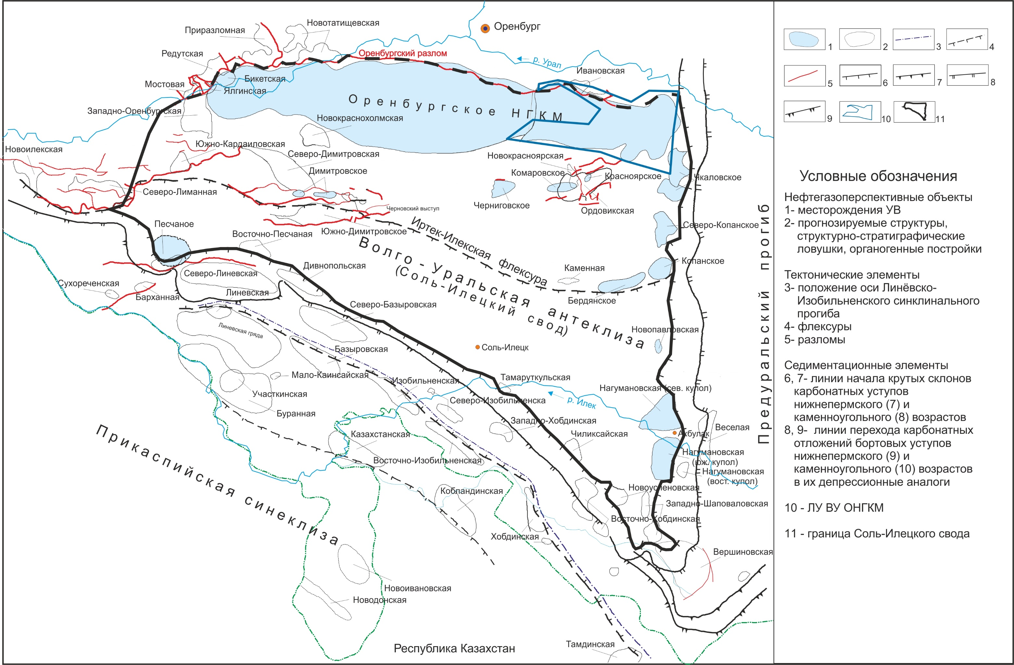
Рисунок. 1. Структурно-тектоническая схема Соль-Илецкого свода [1].

Тектонические дислокации в осадочном чехле ВУ ОНГКМ наиболее отчётливо выражены структурами соленосного комплекса иреньского горизонта кунгурского яруса. Эвапориты в восточной части Оренбургского вала образуют в плане две широтные гряды, приуроченные к северному и южному крыльям вала. Гряды характеризуются расчленённым рельефом – с обособлением отдельных куполов, высота которых может достигать 600 м. В межкупольной полосе, разделяющей грядообразные зоны, количество солей сокращается, местами их толщина составляет не более 100-200 м. В крайней восточной части Оренбургского вала – в зоне перехода к Предуральскому предгорному прогибу соляные гряды меняют простирание с субширотного на субмеридианальное. Купола становятся структурно более выраженными, высота их может достигать 1100 м.
Надсолевой структурный этаж делится на подэтажи: позднепермско-раннетриасовый, представленный в межкупольных зонах, юрско-меловой и неоген-четвертичный. Последние два имеют покровное распространение.

1.3 Этапы геолого-тектонического развития

В раннем палеозое территория Оренбургского вала находилась в пределах авлакогена, расположенного на окраине Русской платформы. В этот период происходит наступление моря с востока (со стороны Предуральского прогиба) и юга (Прикаспийская синеклиза), что приводит к накоплению в ордовикское время более чем трёхкилометровой толщи терригенных отложений. Их формированию, вероятно, предшествовал континентальный перерыв, так как породы кембрийской системы отсутствуют на всей территории Оренбургской области. В северной части территории в позднеордовикское время начинается проградация берега в южном направлении, на что указывает опесчанивание верхней части разреза.
Заложение современного структурного плана ОНГКМ произошло на раннегерцинском этапе тектоногенеза (верхний девон).
В верхнефранское время тектонические движения положительного знака сформировали Оренбургский вал. Он был выведен над уровнем моря и стал областью размыва. Полному размыву подверглись карбонатные отложения нижнего (эмский ярус) и среднего девона (эйфельский и живетский ярусы), частичному – терригенные отложения ордовикской системы. Последние дали материал для формирования колганской толщи – верхнефранско-нижнефаменского комплекса, локально развитых в пределах находящегося к северу от Соль-Илецкого свода Восточно-Оренбургского валообразного поднятия. Отложения колганской толщи присутствуют также в западной части ОНГКМ. В заволжское время осадконакопление в районе Оренбургского вала возобновилось.
Раннепермское время, начиная с конца артинского яруса, ознаменовало собой наступление на юго-востоке Русской платформы аридного климата, когда в условиях усыхающего солеродного бассейна, имеющего ограниченную связь с морем, происходило накопление эвапоритовой толщи.
В позднем кунгуре процессы погружения, формировавшие Предуральский прогиб и Прикаспийскую впадину, привели к течению солей с Оренбургского вала в сторону погружающихся территорий. В результате в пластичных отложениях иреньского горизонта проявилась соляная тектоника.
Терригенная толща пород позднепермско-раннетриасового возраста с угловым несогласием перекрыла дислоцированный структурный план кунгурского яруса, заполнив межкупольные пространства. В формировании локальных покровных отложений юрской и меловой систем определяющая роль принадлежит процессам карстообразования, связанным с размывом подземными водами соляных штоков, сопровождающимся проседанием и образованием мульд [7].

1.4 Литолого-стратиграфическая характеристика месторождения

По данным сейсморазведочных работ фундамент залегает на глубине свыше 6500 м. Породы фундамента представлены гранито-гнейсами и биотит-пироксеновыми гнейсам.
Низы осадочного чехла не вскрыты скважинами в пределах площади исследований, однако, по данным сейсморазведки предполагается, что они сложены образованиями рифей-венда. Отложения, вскрытые на сопредельных площадях, представлены переслаиванием терригенных пород (гравелиты, конгломераты, разнозернистые песчаники), сменяющихся более тонкозернистыми разностями вверх по разрезу (мелкозернистые отсортированные песчаники, алевролиты, аргиллиты).
Выше рифей-вендских образований залегают ордовикские образования, представленные песчаниками, алевролитами и аргиллитами, реже плотными хемогенными карбонатами (Рис. 2). Вверх по разрезу ордовикской системы наблюдается постепенный переход от отложений проксимальной части мелководно-морского бассейна к относительно глубоководным.

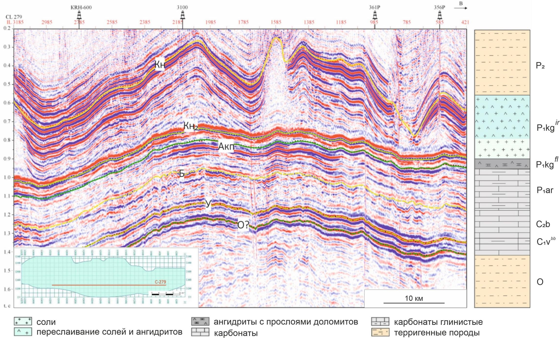
Рисунок 2. Пример сейсмогеологического разреза и соответствующей лито-стратиграфической колонки через Оренбургское нефтегазоконденсатное месторождение по линии CL249 [3].
Отложения, соответствующие послеордовикско-верхнедевонскому временному интервалу на территории ВУ ОНГКМ размыты, за исключением уникального стратиграфического комплекса верхнего девона – колганской терригенной толщи, являющейся продуктом размыва слагающих его ордовикских отложений.
В верхнефаменское время в северной части ОНГКМ формируются преимущественно карбонатные отложения, фаунистически остатки которых относятся к заволжскому надгоризонту верхнефаменского яруса.
За исключением этой части ОНГКМ, на всей остальной территории выше залегают отложения турнейского яруса нижнего карбона, представленного карбонатами морского генезиса мощностью до 300 м. Далее залегают визейские отложения терригенно-карбонатного состава, маркирующие этап морской регрессии. Мощность отложений до 200 м. К бобриковскому горизонту визейского яруса приурочен сейсмический отражающий горизонт У. Нижний карбон завершается отложениями серпуховского яруса, представленного мелкодетритовыми, окремненными известняками, доломитами и доломитовыми конгломератами мощностью 90-120 м.
Средний карбон представлен башкирским и московским ярусами.
Башкирский ярус сложен органогенными известняками. Толщина яруса - 100-200 м, увеличивается в западном направлении. К кровельной части приурочены отражающий горизонт Б и продуктивные пласты А₄ и А₅
Московский ярус залегает несогласно. Слагающие его породы (известняки органогенные, доломитизированные, глинистые, битуминозные с прослоями аргиллитов) на ВУ ОНГКМ отличаются большей глубоководностью, чем в западной части ОНГКМ. Мощность отложений 100-400 м.
Верхний отдел карбона представлен органогенными, органогенно-обломочными местами глинистыми, окремненными известняками мощностью 100-140 м.
Породы пермского возраста продолжают морской карбонатный разрез.
Отложения ассельского яруса (P₁a) несогласно залегают на породах каменоугольной системы. Сложены органогенными известняками, местами перекристаллизованными или битуминозными. Толщина отложений - 75-252 м. В пределах восточной части ВУ ОНГКМ развиты органогенные постройки, сложенные кавернозно-пористыми мшанково-водорослевыми известняками, с широким развитием инкрустационных структур. В верхней части яруса выделен продуктивный пласт Р₇.
Отложения сакмарского яруса (P₁s) также сложены органогенными известняками, однако, здесь начинают появляться слабо сульфатизированные породы. Толщина яруса составляет около 120 м и постепенно увеличивается на восток до 200 м. К отложениям сакмарского яруса приурочен продуктивный пласт Р₆. С кровлей яруса связан отражающий горизонт S.
В составе артинского яруса (P₁ar) выделяются две толщи – нижняя, карбонатная и верхняя – карбонатно-сульфатная. Общая толщина отложений яруса в пределах ВУ ОНГКМ с запада на восток постепенно возрастает от 115 до 350 м.
Карбонатно-сульфатная толща сложена ангидритами, содержащими прослои доломитов и известняков. С запада на восток ВУ ОНГКМ количество и толщина карбонатных прослоев среди ангидритов увеличивается. Общая толщина отложений изменяется от 25 до 35 м.
С карбонатами артинского яруса на ВУ ОНГКМ связаны продуктивные пласты Р₄, залегающие среди ангидритов верхней толщи, и P₅ – в нижней толще. На востоке площади, где нижний ангидритовый пласт верхней толщи выклинивается, коллекторы пластов сливаются, образуя единый пласт, названный P₅.
К кровле артинского яруса приурочен сейсмический отражающий горизонт Акр.
Далее следует кунгурский ярус (P₁kg), объединяющий отложения филипповского и иреньского горизонтов.
Филипповский горизонт (P₁kg^{fl}) сложен толщей ангидритов, содержащей прослои известняков, наиболее широко развитых в верхней и нижней частях разреза. Мощность горизонта с востока на запад ВУ ОНГКМ изменяется от 60 до 160 м. С кровлей горизонта ассоциируется отражающий горизонт Кн₂.
В подошвенной части горизонта среди ангидритов залегает карбонатный пласт. На территории ОНГКМ этот пласт (толщиной 13-30 м), сложенный доломитизированными пористыми и порово-кавернозными известняками с прослоями доломитов и ангидритов, назван «плойчатыми доломитами», продуктивен, имеет промысловый индекс Р₃. Залежь, ограниченная зоной литологического замещения (сульфатами) на востоке, частично распространяется на площадь ВУ ОНГКМ.
Иреньский горизонт (P₁kg^{ir}) представлен каменной солью с ангидритами, иногда с небольшим количеством подошвенных доломитов толщиной от нескольких метров до 30-35 м. Ангидрито-галитовые отложения достигают толщины 1500 м. В верхней части разреза, на куполах соли замещаются гипсовой толщей в несколько десятков метров. В межкупольных зонах толщина отложений иреньского горизонта уменьшается до 40 м.
В кровле иреньского горизонта прослеживается сейсмический отражающий горизонт Кн.
Верхний отдел перми включает образования уфимского, казанского и татарского ярусов совокупной мощностью от 0 до 1040 м.
Уфимский ярус (P₂uf) перекрывает отложения иреньского горизонта. Сложен пестроцветной континентальной толщей переслаивающихся песчаников, алевролитов и аргиллитов, с редкими прослоями карбонатных пород. Толщина яруса достигает 130 м.
Казанский ярус (P₂kz) по генезису и геофизическим характеристикам отчётливо разделяется на несколько толщ. В нижней части его разреза залегают отложения морского генезиса: сероцветные терригенные породы толщиной до 50 м, слагающие калиновскую свиту (P₂kz^{kl}), которые перекрываются гидрохимической свитой (P₂kz^{gh}), представленной переслаиванием алевролитов, глин, мергелей и известняков, имеющей толщину около 10 м. Вышележащие породы казанского яруса формировались в континентальных условиях и представлены красноцветными терригенными отложениями с развитием, преимущественно в верхней части разреза, карбонатных пород, как правило – сульфатизированных. Общая толщина отложений яруса достигает 200 м.
Образования татарского яруса (P₂t) представлены терригенной толщей с редкими прослоями карбонатных пород. Толщина яруса изменяется от 0 (на участках высокого залегания соляных штоков) до 500-650 м, с максимальными значениями на восточном окончании Оренбургского вала.
Триасовые отложения представлены пестроцветными песчаниками и глинами мощностью около 30 м.
Породы юры и мела представлены переслаивающимися карбонатами, песчаниками, иногда углефицированными пелитами совокупной мощностью менее 100 м.
Неогеновые и четвертичные отложения представлены глинами, суглинками, песчаниками и галечниками полигенного происхождения. Толщина отложений неогена от 0 до 130 м, антропогена – порядка 10 м.

1.5 Нефтегазоносность

Оренбургское нефтегазоконденсатное месторождение находится в Соль-Илецком нефтегазоносном районе Оренбургской нефтегазоносной области и приурочено к Оренбургской зоне нефтегазонакопления. Представляет собой многозалежный массив с широким распространением нефтегазоносности как по площади, так и по разрезу. Информация по выявленным залежам месторождения представлена на Рис. 3.
На Восточном участке, отделённом от остальной части месторождения экранирующим тектоническим нарушением (восточным разломом), выделены обособленные залежи в карбонатных коллекторах следующих горизонтов:
– филипповский (пласт Р₃ «плойчатые доломиты»),
– артинско-сакмарский (пласты P₄, Р₅),
– сакмарский (пласт P₆),
– ассельский (пласт P₇),
– московский (верейский, каширский и подольско-мячковский горизонты),
– башкирский (пласт А₄).
По количеству запасов ВУ ОНГКМ относится к категории крупных.
В границах лицензионного участка ЗАО «Газпром нефть Оренбург», исключающих наиболее приподнятую часть Восточного купола, расположены:
– северная и южная части литологически ограниченной с востока филипповской залежи в пласте Р₃ «плойчатые доломиты» (запасы на балансе ЗАО «Газпром нефть Оренбург» не числятся),
– часть артинско-сакмарского объекта. По положению ВНК на участке залежь присутствует только в коллекторах пласта Р₅ артинского яруса, сакмарская составляющая (пласт P₆) водонасыщенна. К этому же продуктивному комплексу отнесены пять литологически ограниченных залежей в артинском пласте Р₄. Комплекс, суммарные запасы которого числятся на госбалансе по ЗАО «Газпром нефть Оренбург», назван артинским,
– две сакмарские залежи в пласте P₆ (на Караванном и Южно-Караванном куполах). На балансе по ЗАО «Газпром нефть Оренбург» учтены общие запасы сакмарского объекта,
– башкирская залежь в пласте А₄ (на Караванном куполе), запасы которой числятся на балансе по ЗАО «Газпром нефть Оренбург».

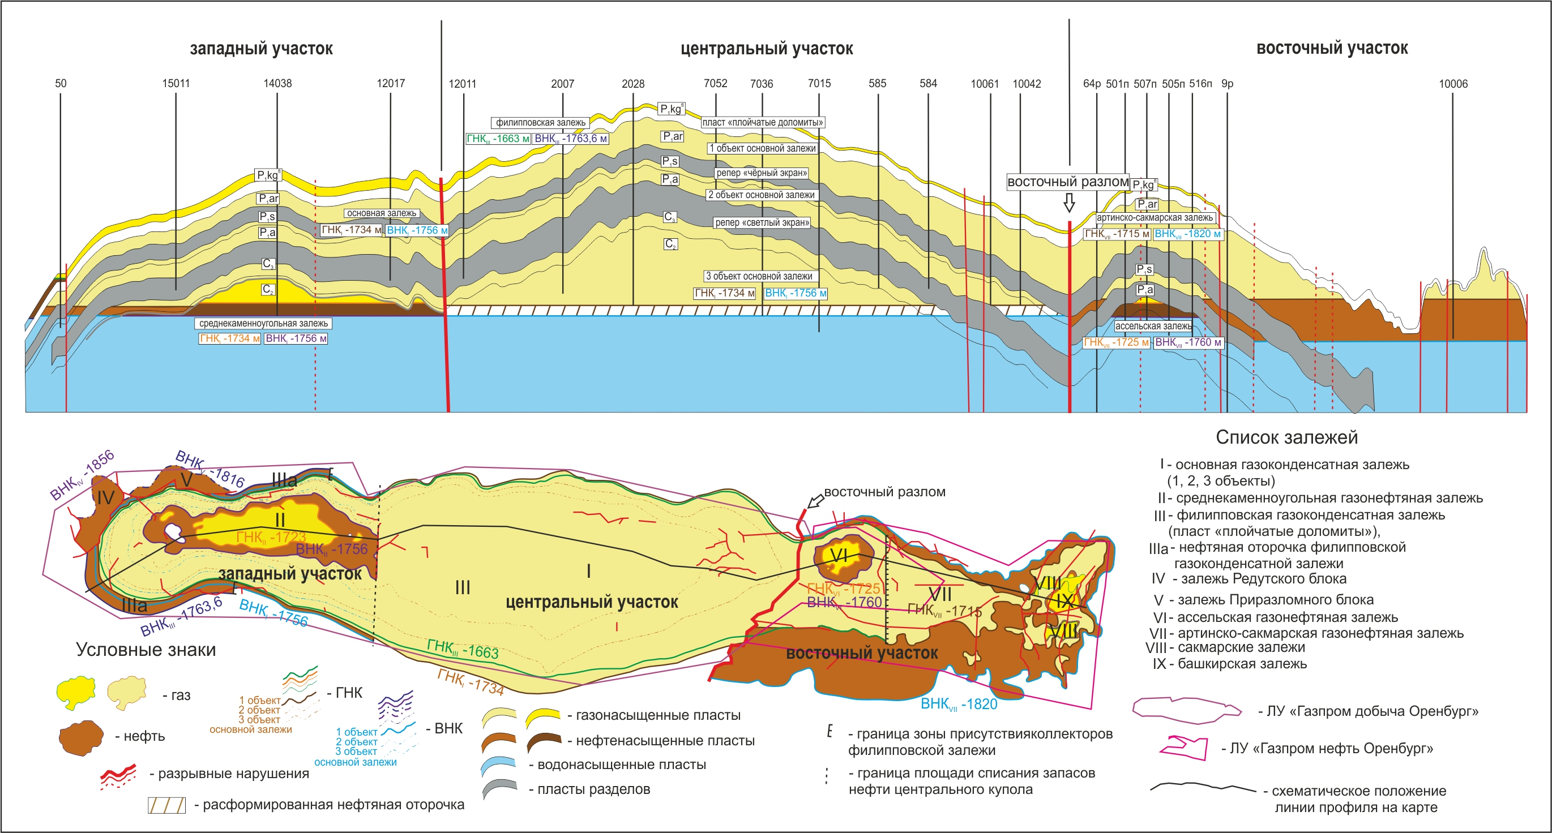

Рисунок 3 Схематический продольный профиль и контуры залежей Оренбургского нефтегазоконденсатного месторождения [4].

2. Теоретические основы структурных построений

2.1 Определение задачи структурных построений

Следуя представлению С.В. Гольдина [2] глубина горизонта в каждой его точке $M(x,y$) определяется согласно уравнению:
$$h\left(M\right)=\frac{t_{0}\left(M\right)v_{c}\left(M\right)}{2},$$
где $t_{0}\left(M\right)$ – двойное вертикальное время пробега, $v_{c}\left(M\right)$ – средняя скорость до отражающей границы. При этом в каждой точке горизонта определены $t_{0}\left(M\right)$ и $v_{s}\left(M\right)$ – эффективная скорость отраженной волны.
Чтобы определить неизвестную величину средней скорости можно рассмотреть два варианта решения. Соотнесем значение средней скорости в произвольной точке M со значением: а) вертикального времени $v_{c}\left(M\right)=f\left(t_{0}\left(M\right)\right)$; б) эффективной скорости $v_{c}\left(M\right)=f\left(v_{s}\left(M\right)\right)$.
Таким образом получим две постановки задачи структурных построений – в первом варианте исходной информацией является вертикальное время прихода отраженной волны, во втором – и времена прихода, и эффективные скорости отраженных волн.
Исходные данные для структурной интерпретации имеют следующую типичную структуру:
- данные скважин – отбивки и координаты пластопересечений целевых отражающих горизонтов;
- данные сейсморазведки – вертикальные времена двойного пробега волн и эффективные скорости (скорости суммирования ОГТ, скорости миграции и т.п.). Распределение скоростей также может быть получено из материалов ГИС (АК и ВСП).

2.2 Решение задачи прогноза глубин

Выполнение данной задачи состоит из нескольких этапов:
- Создание базы данных по скважинам, содержащей координаты скважин, отбивки (точные глубины целевых горизонтов), вертикальные времена в точках скважин. Вертикальные времена определяются по пересечению карт изохрон вдоль целевых горизонтов и траекторий скважин. По данном набору значений также могут быть определены средние скорости $v_{c}=\frac{2h}{t_{0}}$.
- Определение скоростной модели среды, связывающей времена отраженных волн со средней скоростью либо с глубиной целевых горизонтов. Оценка модели производится методом минимизации значений функции, описывающей отклонение прогнозных от фактических глубин
- Расчет параметров глубинно-скоростной модели среды в области определения сейсмических данных
- Калибровка – разброс невязок между прогнозными и фактическими значениями глубин в точках скважин.

2.3 Выбор модели прогноза.

Второй этап вышеизложенного алгоритма прогноза – определение скоростной модели – может быть решен различными методами. Предположим, что имеется N скважин, в каждой из которых известно значение вертикального времени $t_{0n}$, расчетное значение средней скорости $v_{n}$ и фактическая глубина $h_{n}$. Можно определить следующие зависимости между этими величинами:
- Распределение средней скорости v(x) по площади исследования можно получить интерполяцией значений средней скорости, рассчитанных в точках скважин.
- Значение скорости определяется как функция вертикального времени отражения: $v\left(x\right)= f\left(t_{0}\left(x\right)\right).$
- Глубина горизонта определяется как функция вертикального времени отражения: $h\left(x\right)= f\left(t_{0}\left(x\right)\right).$
- Вертикальное время отражения описывается как функция глубины горизонта: $t_{0}\left(x\right)= f\left(h\left(x\right)\right)$.
В случае, если к уже известным данным добавить сейсмические данные, представленные функциями вертикального времени и скорости суммирования отраженной волны $t_{0}\left(x\right)$ и $v_{s}\left(x\right)$, становится возможным использование модели эффективной скорости.

Модель средней скорости
Решение для данной модели является следующее выражение:
$$v_{k}=v_{0}+e_{vn},$$
где $v_{n}$ – значение скорости, определенное по отбивке и вертикальному времени в n скважине, $v_{0}$ – постоянная компонента, $e_{vn}$ – переменная компонента.
Оценка корректности модели определяется из условия минимума функционала
$$\sum{{\left(h_{n}-v_{n}t_{0n}\right)}^{2}}→min, {\hat{v}}_{0}=\frac{\sum_{n=1}^{N}{h_{n}}}{\sum_{n}^{N}{{{t_{0n}}^{2}}/2}}.$$. Используя оценку скорости ${\hat{v}}_{0}$ , определим для каждой скважины расхождение $e_{h}$прогнозной и фактической глубины и значение стандартной погрешности прогноза $σ_{h}$:
$$e_{hn}=h_{n}-{\hat{v}}_{0}t_{0n}, {{ σ}_{h}}^{2}=\sum_{n=1}^{N}{\frac{e_{hn}^{2}}{N-1}.}$$
Модель линейной регрессии $v\left(t_{0}\right)$
Уравнение линейной зависимости средней скорости от времени отражения преобразуем к зависимости глубины от времени отражения и получим параболическую зависимость $h{(t}_{0})$:
$$v=at_{0}+b ⇒ \frac{vt_{0}}{2}= \left(at_{0}+b{)t}_{0} ⇒ h{(t}_{0}\right)= dt_{0}^{2}+ct_{0}.$$. Определение расхождения прогнозных и фактических глубин и значения стандартного отклонения определяются аналогично предыдущему случаю:
$$e_{hn}=h_{n}-dt_{0n}^{2}-ct_{0n}, {{ σ}_{h}}^{2}=\sum_{n=1}^{N}{\frac{e_{hn}^{2}}{N-1}.}$$
Модель линейной регрессии $h\left(t_{0}\right)$
Решение этой модели выражается простым соотношением линейной зависимости $h{(t}_{0})$:
$$h{(t}_{0})=at_{0}+b+e_{h}.$$
Погрешности и стандартное отклонение:
$$e_{hn}=h_{n}-at_{0n}-b, {{ σ}_{h}}^{2}=\sum_{n=1}^{N}{\frac{e_{hn}^{2}}{N-1}.}$$
Модель линейной регрессии $t_{0}\left(h\right)$
В рассмотренном выше методе $h{(t}_{0})$случайная компонента $e_{h}$ определяется как погрешность измерения глубины h в точках скважин, а объясняющая переменная$t_{0}$ считается заданной точно. Более реалистично предположение, что глубина скважин известна значительно точнее, чем времена пробега отраженных волн. В работе (ссылочка) эта ситуация описывается как «ошибки объясняющих переменных», которые приводят к смещению оценок параметров уравнения линейной регрессии. Указанное противоречие модели можно преодолеть, если уравнение линейной регрессии использовать для описания вертикального времени как функции глубины:
$$t_{0}\left(h\right)=ah+b+e_{t}⇒h{(t}_{0})=\frac{t_{0}}{a}-\frac{b}{a},$$
Коэффициенты регрессии в данном случае подбираются из условия минимума расхождения прогнозных и фактических значений уже не глубин, а времен отражения, вследствие чего погрешность метода отличается от погрешности $h{(t}_{0})$.

Модель эффективной скорости
В этом методе эффективная скорость «приводится» к средней скорости методом линейной регрессии:
$$v_{c}\left(v_{s}\right)=av_{s}+b+e_{v},$$, где $e_{v}$ – случайная компонента.
Глубины вычисляются согласно следующему уравнению:
$$h\left(x\right)=\frac{v_{c}\left(x\right)t_{0}\left(x\right)}{2}=\frac{\left(av_{s}\left(x\right)+b\right)t_{0}\left(x\right)}{2}.$$

2.4 Выбор опорного горизонта

В рассмотренных выше моделях предполагалось, что величины$h$ и $t_{0}$ отсчитываются от дневной поверхности, принимаемой за опорный горизонт. Однако, в качестве опорного может быть принят любой горизонт, глубины которого определены с приемлемой для конкретной задачи точностью. В результате смены опорного горизонта погрешность прогноза может как увеличиться, так и уменьшиться. Уменьшение погрешности будет происходить в том случае, если существует линейная зависимость между вертикальными временами двух горизонтов [8].
Кроме того, в подавляющем большинстве случаев, чем ближе горизонт к поверхности, тем большим количеством скважин он опробован. Это означает, что, принимая вышележащий горизонт за опорный обеспечивается уменьшение погрешности прогноза нижележащего горизонта. Пример тому показан на Рис. 4. Серыми оттенками обозначены фактические глубины, другими цветами – спрогнозированные разными методами горизонты №3 и №4. Графики соответствующих регрессий приведены на Рис. 5. В Табл. 1 приведены расчетные погрешности прогноза.

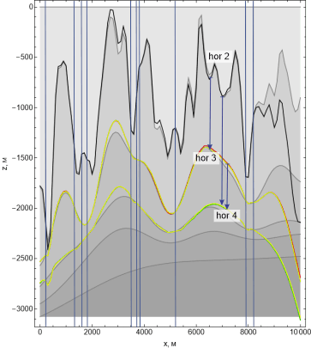
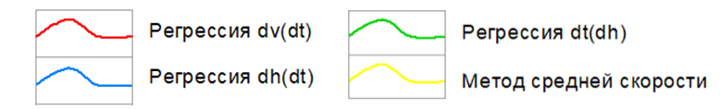
Рисунок 4. Синтетический разрез и результаты прогноза.

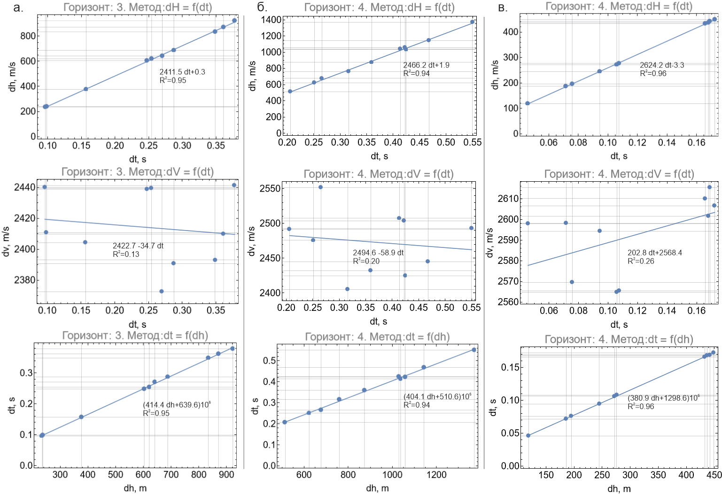
Рисунок 5. Графики линейных регрессий, соответствующие расчетам по синтетическому разрезу: а - №3 от поверхности, б - №4 от поверхности, в - №4 от №3
Табл. 1. Погрешности прогноза горизонтов №3 и №4 синтетического разреза.
Опорный горизонт | Прогнозный горизонт | Δ, м
 |  | h(t) | v(t) | t(h) | Средняя скорость
№2 | №3 | 6.81 | 6.80 | 6.81 | 7.90
 | №4 | 15.7 | 15.6 | 15.7 | 16.0
№3 | №4 | 6.89 | 7.23 | 6.87 | 8.33

Согласно этим результатам, при расчете горизонта №3 от поверхности отклонение от реальных глубин в среднем составляет 15.7 м, а при расчете от горизонта №2 7.33 м. Таким образом смена опорного горизонта привела к уменьшению погрешности прогноза в два раза.

3. Разработка программного пакета

3.1 Постановка задачи

Проблема анализа исключительно экспериментальных данных заключается в том, что прогноз глубин в этом случае требует большого времени на сбор и подготовку материала, особенно если рассматривать несколько регионов. Помимо этого, материалы каждого региона представляют собой ограниченный набор данных и не позволят описать все желаемые параметры среды (скорости, особенности рельефа, размер скоростных аномалий и т.д.). Справиться с этими ограничениями позволяет программная реализация синтетической параметрической модели.
Для получения синтетических моделей разработан программный пакет на языке Wolfram Mathematica. Данный пакет также включает модули для автоматизированного прогноза глубин различными методами, вычисления погрешностей и визуализации результатов. Пакет состоит из отдельных программных модулей, представляющих собой набор функций. Каждый модуль – это элемент программы, решающий определенную задачу. Так, например, модуль BuildSection.wl решает задачу построения глубинных, скоростных, временных моделей, а модуль PredictionMethods.wl задачу прогноза глубин (как по экспериментальным, так и по синтетическим моделям).
Разработанный программный код обеспечивает следующую функциональность:
Функции для работы с синтетическими разрезами 2Д
- расчет глубинной синтетической модели на основании заданных параметров,
- расчет скоростной модели на основании заданных параметров,
- расчет времен прихода отраженных волн от заданных глубинных горизонтов с учетом скоростной модели,
- определение значений временных изохрон и отбивок на основании заданного распределения скважин,
- вычисление прогнозных горизонтов с помощью различных методов с возможностью выбора опорного горизонта, калибровка полученных кривых на имеющиеся отбивки,
- визуализация глубинных, скоростных, временных моделей, распределения скважин,
- визуализация графиков методов регрессии,
- экспорт моделей и результатов прогноза.

Функции для работы с экспериментальными данными 2Д и 3Д сейсморазведки и данными скважин
- импорт отбивок скважин, карт изохрон, карт скоростей,
- вычисление прогнозных горизонтов с помощью различных методов с возможностью выбора опорного горизонта, калибровка полученных кривых на имеющиеся отбивки,
- визуализация результатов,
- экспорт результатов прогноза.

3.2. Состав программного пакета

Пакет размещен в репозитории «GitHub»
https://github.com/WLGPNTeam/
/TimeDepthModels и имеет следующий состав:
- Kernel – директория, содержащая модули с исходным кодом всех функций. Содержит файлы с расширением .wl: Init.wl, BuildSection.wl, Visualization.wl, PredictionMethods.wl, Supportive.wl.
- Examples – директория содержащая файлы с расширением .nb. Содержит файлы с примерами.
- Tests – директория, содержащая файлы .nb, предназначенные для тестирования работоспособности функций.
- PacletInfo.wl – файл, который содержит метаинформацию о пакете, авторе. зависимостях, структуре папок, расположении документации и т.д., .gitignore – файл, в котором перечисляются "маски" файлов и папок, которые не отслеживает GitHub, License – файл лицензии, Readme.md – содержит общее описание и концепцию проекта, шаги по установке/запуску, ResourceDefinition.nb - проектный файл пакета, TimeDepthModelDescription.md – содержит краткое описание функций.

3.3 Состав программных модулей

Модуль Init.wl предназначен для загрузки и инициализации пакета в системе.

3.3.1 Модуль BuildSection.wl
DepthSection
Назначение: построение синтетического глубинного разреза с заданными параметрами.
Входные параметры: {listH, slopes, len, dx, type, hDispersion, hTapering, foldsParam}
- listH – список мощностей слоев,
- slopes – список углов наклона горизонтов,
- len – длина профиля,
- dx – шаг по профилю,
- type – тип складчатости («1» - выполаживание складчатости в направлении к дневной поверхности, «1» - увеличение степени складчатости в направлении к дневной поверхности,
- hDispersion – максимальная вертикальная амплитуда складчатости,
- hTapering – степень затухания амплитуды складок от горизонта к горизонту,
- foldsParam – параметр, отвечающий за количество замков складок.
Результат:
- horizons – горизонты в виде списков координат (x, z). Шаг по горизонтали равен шагу по профилю dx (Рис. 6).
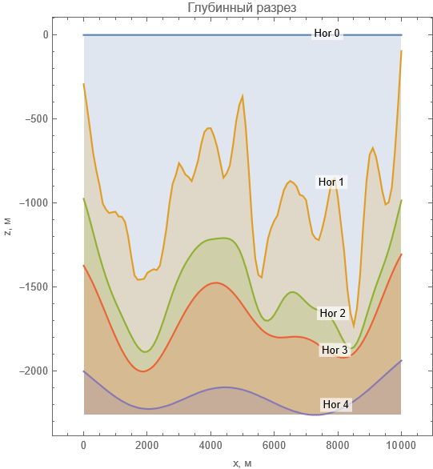
Рисунок 6. Пример глубинного разреза с заданными параметрами:
listH = {500, 100, 10, 200}; slopes = 0 Degree; len = 10000; dx = 100; type = -1; hDispersion = 1000; hTapering = 3; foldsParam = 5}

VelocitySection
Назначение: построение разреза скоростей существующей глубинной модели по заданным параметрам.
Входные параметры: {horizons, listV, trends, anomalies}
- horizons – набор горизонтов, полученный в результате работы модуля DepthSection,
- listV – список средних скоростей в слоях,
- trends – список функций трендов изменения скорости с глубиной (f₁, f₂, …, f_{n}), n – количество слоев. Если скорость постоянна, то f_{i} = 0,
- anomalies – список параметров (p₁, p₂,… ,p_{n}), обозначающих степень вариации скоростей в слоях. Параметры принимают значения от 0 до 1, где 0 – отсутствие вариаций, 1 – вариации сравнимы с величиной средней скорости в слое.
Результат:
- model – скорости в формате списка (layer, x, z, velocity) - слой, координата по горизонтали, координата по вертикали, значение скорости (Рис. 7). Шаг по горизонтали равен шагу dx вдоль профиля, шаг по вертикали равен 1 м, но можно варьировать,
- dataset – скорости в формате представляющем собой структурированный набор данных, основанный на иерархии списков и ассоциаций.
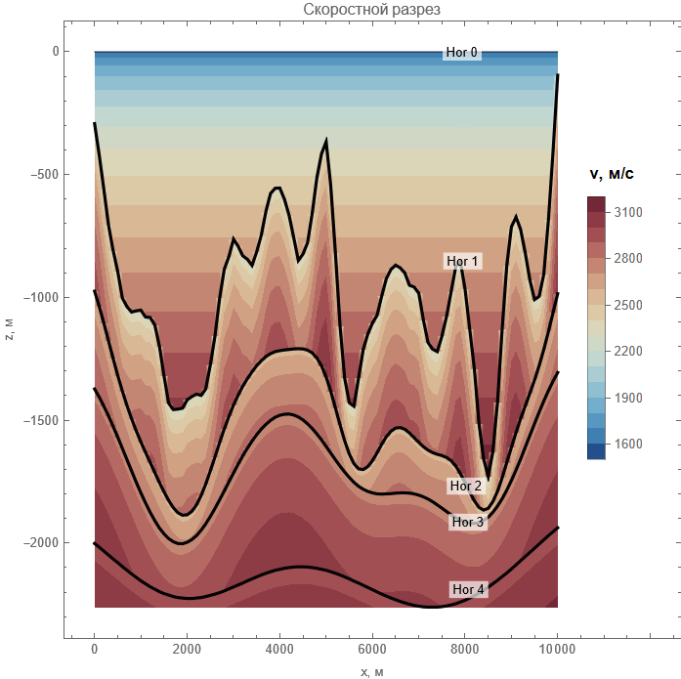
Рисунок 7. Пример скоростного разреза с заданными параметрами:
listV = {1500, 2200, 2500, 2700, 2900}, velocityTrend = {40*Sqrt[h], 30*Sqrt[h], 20*Sqrt[h], 15*Sqrt[h], 12*Sqrt[h]}, velocityAnomaly = 0}
TimeSection
Назначение: построение временного разреза по результатам расчетов глубинного и скоростного разреза.
Входные параметры: {horizons, model}
- horizons – рассчитанные в модуле DepthSection горизонты,
- model – рассчитанная в модуле VelocitySection скоростная модель.
Результаты:
- time – времена в формате списка списков (x, t) (Рис. 8).
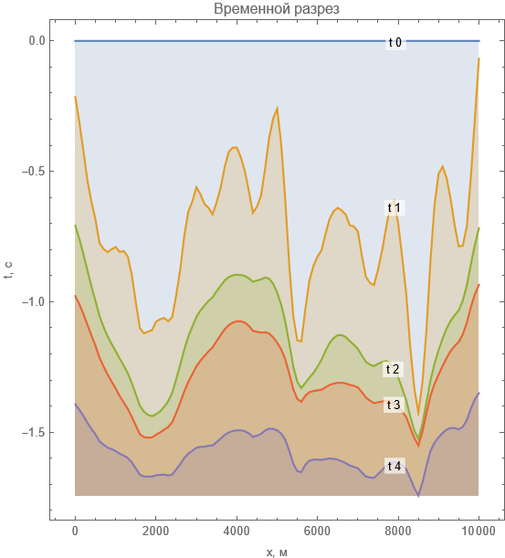
Рисунок 8. Пример временного разреза, рассчитанного по глубинному разрезу
и распределению скоростей.

WellSet
Назначение: распределение скважин согласно заданным параметрам (Рис. 9), определение значений временных изохрон и отбивок в точках скважин.
Входные параметры: {horizons, timeSection, count, type}
- horizons – рассчитанные в модуле DepthSection горизонты,
- timeSection – рассчитанные в модуле TimeSection изохроны,
- count – количество скважин,
- type – характер распределения скважин (“regular” – равномерное распределение, “random” – случайное распределение, “max” – скважины попадают в поднятия, “min” – скважины попадают в прогибы).
Результаты:
- dataset – скорости в формате структурированного набора данных, основанном на иерархии списков и ассоциаций,
- positions – список горизонтальных координат скважин.
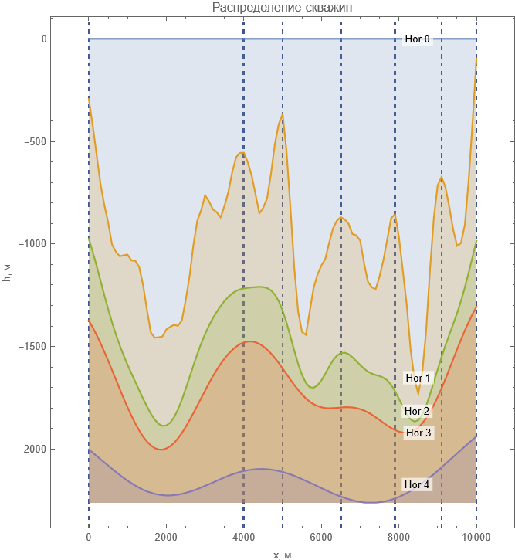
Рисунок 9. Пример распределения скважин.
Параметры: {count = 10, type = “max”}

3.3.2 Модуль Visualization.wl
PlotDepthSection
Назначение: визуализация глубинных моделей со скважинами и без.
Входные параметры: {horizons, ds, opts : OptionsPattern[ListLinePlot]}
- horizons – рассчитанные в модуле DepthSection горизонты,
- ds – датасет отбивок и значений изохрон по скважинам полученный в модуле WellSet (опционально),
- opts – опции отображения (размер изображения, подписи осей, подписи горизонтов, функция окрашивания и т.п.).
Результаты: графическое отображение глубинных горизонтов (Рис. 6, 9).

PlotTimeSection
Назначение: визуализация временных моделей со скважинами и без.
Входные параметры: {time, ds, opts : OptionsPattern[ListLinePlot]}
- time – рассчитанные в модуле TimeSection изохроны,
- ds – датасет отбивок и значений изохрон, полученный в модуле WellSet (опционально),
- opts – опции отображения (размер изображения, подписи осей, подписи горизонтов, функция окрашивания и т.п.).
Результаты: графическое отображение изохрон (Рис. 8).

PlotVelocitySection
Назначение: визуализация распределения скоростей.
Входные параметры: {model, horizons}
- model – рассчитанная в модуле VelocitySection скоростная модель,
- horizons – рассчитанные в модуле DepthSection горизонты.
Результаты: графическое изображение скоростей по разрезу (Рис. 7).

LinearRegressionPlots
Назначение: визуализация моделей линейной регрессии (синтетические/экспериментальные данные).
Входные параметры: {points, lmSet, variable, plotName, axesName}
- points – наборы точек аппроксимируемых линейной регрессией,
- lmSet – уравнения линейной регрессии,
- variable – вспомогательная переменная,
- plotName – название графика,
- axesName – названия осей.
Результаты: графики линейной регрессии (Рис. 10)
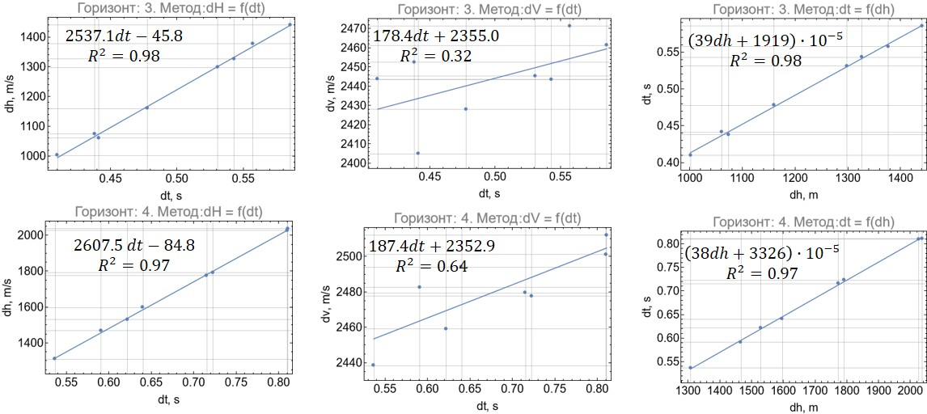
Рисунок 10. Пример результирующих графиков регрессий, полученных разными методами.

PlotPredictionModel2D
Назначение: визуализация моделей прогноза глубины по 2Д сечениям (синтетические/экспериментальные данные).
Входные параметры: {ds, allHorizons, opts : OptionsPattern[ListLinePlot]}
- ds - датасет отбивок и значений изохрон в точках скважин (опционально, загружается в случае, если необходимо отобразить скважины на разрезе),
- allHorizons – список значений горизонтов (как рассчитанные значения, так и исходные значения горизонтов глубинной модели),
- opts – список опций отображения для каждого горизонта (цвет, название используемого метода и т.п.).
Результаты: графическое изображение предсказанных глубин (Рис. 11).
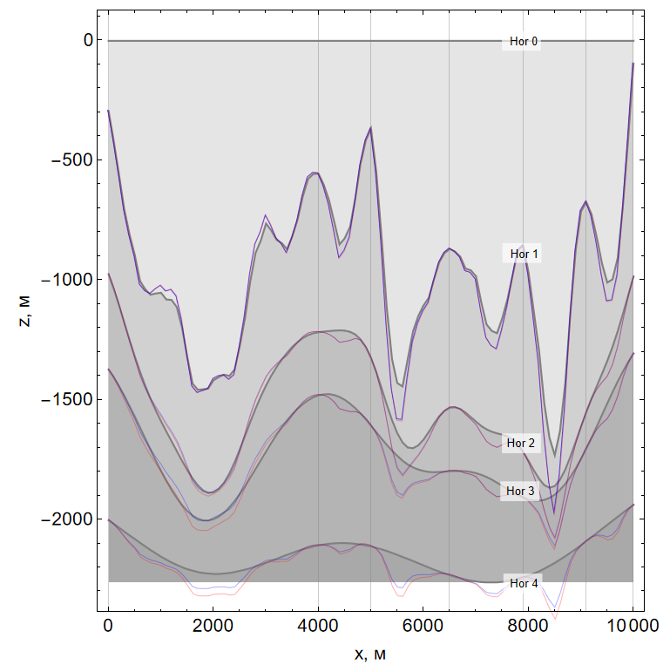
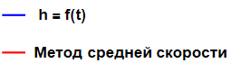
Рисунок 11. Пример визуализации результатов прогноза, полученных разными методами.

3.3.3 Модуль PredictionModels.wl
HTMethod2D, VTMethod2D, THMethod2D /
HTMethod3D, VTMethod3D, THMethod3D
Назначение: вычисление прогнозных глубин методами h = f(t), v = f(t), t = f(h). Функции предназначены для расчетов по 2Д сечениям и по 3Д картам (синтетические/реальные данные).
Входные параметры: {ds, timeSection, var} / {ds, timeMaps, var}
- ds - датасет отбивок и значений изохрон в точках скважин,
- timeSection / timeMaps – значения изохрон вдоль горизонтов по профилю/по карте,
- var – вспомогательная переменная.
Результаты:
- таблицы значений отбивок и прогнозных глубин в точках скважин,
- таблицы значений прогнозных горизонтов по профилю в формате,
- уравнения линейной регрессии и список значений коэффициентов детерминации R²,
- таблицы ошибок прогноза,
- величины среднеквадратичных отклонений прогнозных глубин от отбивок.

VaveMethod2D / VaveMethod3D
Назначение: вычисление прогнозных глубин методом средней скорости. Функция предназначена для расчетов по 2Д сечениям и по 3Д картам (синтетические/реальные данные).
Входные параметры: {ds, timeSection} / {ds, timeMaps}
- ds – датасет отбивок и значений изохрон в точках скважин,
- timeSection / timeMaps – значения изохрон вдоль горизонтов по профилю/по карте.
Результаты:
- таблицы значений отбивок и прогнозных глубин в точках скважин,
- таблицы значений прогнозных горизонтов по профилю в формате,
- таблицы ошибок прогноза,
- величины среднеквадратичных отклонений прогнозных глубин от отбивок.

VaveRegressionMethod3D
Назначение: вычисление прогнозных глубин методом приведения эффективных скоростей к средней скорости. Функция предназначена для расчетов по 3Д картам (реальные данные).
Входные параметры: {ds, timeMaps, velMaps, var}
- ds – датасет отбивок и значений изохрон в точках скважин,
- timeMaps – значения изохрон вдоль горизонтов по карте,
- velMaps – карты эффективных скоростей,
- var – вспомогательная переменная.
Результаты:
- таблицы значений отбивок и прогнозных глубин в точках скважин,
- таблицы значений прогнозных горизонтов по профилю в формате,
- уравнения линейной регрессии и список значений коэффициентов детерминации R²,
- таблицы ошибок прогноза,
- величины среднеквадратичных отклонений прогнозных глубин от отбивок.

dHdTMethod2D, dVdTMethod2D, dTdHMethod2D /
dHdTMethod3D, dVdTMethod3D, dTdHMethod3D
Назначение: вычисление прогнозных глубин интервальными методами $dh=f\left(dt\right), dv=f\left(dt\right), dt=f(dh)$. Функции предназначены для расчетов по 2Д сечениям и по 3Д картам (синтетические/реальные данные).
Входные параметры: {ref, ds, timeSection, var} / {ref, ds, timeMaps, var}
- ref – таблица значений опорного горизонта
- ds - датасет отбивок и значений изохрон в точках скважин
- timeSection/timeMaps – значения изохрон вдоль горизонтов по профилю/по карте,
- var – вспомогательная переменная.
Результаты:
- таблицы значений отбивок и прогнозных глубин в точках скважин,
- таблицы значений прогнозных горизонтов по профилю в формате,
- уравнения линейной регрессии и список значений коэффициентов детерминации R²,
- таблицы ошибок прогноза,
- величины среднеквадратичных отклонений прогнозных глубин от отбивок.

dVaveMethod2D / dVaveMethod3D
Назначение: вычисление прогнозных глубин методом средней скорости от произвольной опорной поверхности. Функция предназначена для расчетов по 2Д сечениям и по 3Д картам (синтетические/реальные данные)
Входные параметры: {ref, ds, timeSection} / {ref, ds, timeMaps}
- ref – таблица значений опорного горизонта,
- ds – датасет отбивок и значений изохрон в точках скважин,
- timeSection / timeMaps – значения изохрон вдоль горизонтов по профилю/по карте.
Результаты:
- таблицы значений отбивок и прогнозных глубин в точках скважин,
- таблицы значений прогнозных горизонтов по профилю в формате,
- таблицы ошибок прогноза,
- величины среднеквадратичных отклонений прогнозных глубин от отбивок.

3.3.4 Модуль Supportive.wl
FitMaptoMap
Назначение: функция приведения координат и границ одной сетки (например, карты изохрон) к координатам и границам другой сетки.
Входные параметры: {data1, data2}
- data1 – сетка-образец,
- data2 – сетка, требующая корректировки
Результаты:
- data3 – скорректированная сетка data2.

ImportData
Назначение: импорт табличных данных (отбивок, карт изохрон и т.п.) и преобразование их в формат структурированного набора данных, основанного на иерархии списков и ассоциаций (Dataset)
Входные параметры: {f}
- f – путь к файлу импорта.
Результаты: данные в формате Dataset.

ExportDepthTable
Назначение: экспорт результатов прогноза горизонтов (синтетические/реальные данные).
Входные параметры: {f, horizonsNames, wellNames, methodsNames, depthObjective, depthPredicted}
- f – путь к файлу экспорта,
- horizonsNames – названия экспортируемых горизонтов,
- wellNames – названия скважин,
- methodsNames – перечень используемых методов,
- depthObjective – значения отбивок
- depthPredicted – результаты прогноза горизонтов разными методами.
Результаты: файл экспорта и объект в формате Dataset.

ExportModelParameters
Назначение: экспорт уравнений регрессии и/или значений средних скоростей, коэффициентов детерминации линейной регрессии, среднеквадратичных отклонений
Входные параметры: {f, res, RSquared, RMS, methodsNames}
- f – путь к файлу экспорта,
- res – список уравнений линейной регрессии и/или значений средней скорости,
- RSquared – список коэффициентов детерминации,
- RMS – список среднеквадратичных отклонений прогнозируемых глубин от отбивок,
- methodsNames – наименования применяемых методов.
Результаты: файл экспорта и объект в формате dataset, соответствующий экспортируемым данным.
CheckVelocity
Назначение: расчет интервальных времен, глубин, скоростей
Входные параметры: {ds}
- ds – датасет отбивок и значений изохрон в точках скважин
Результаты: объект в формате dataset, содержащий интервальные времена, глубины, скорости.

SelectHorizons
Назначение: вспомогательная функция для интервальных методов прогноза.
Входные параметры: {ds, set}
- ds – датасет отбивок и значений изохрон в точках скважин
- set – список горизонтов извлекаемых из ds. Первым указывается номер опорного горизонта, далее следуют номера горизонтов, для которых делается прогноз глубин.
Результаты: датасет отбивок и значений изохрон по интересующим горизонтам.

Subsets
Назначение: вспомогательная функция для интервальных методов.
Входные параметры: {set}
- set – список произвольной длины вида {a, {b_{i}, c_{i}}}, где a – номер опорного горизонта, b_{i} – номера прогнозных горизонтов, c_{i} – метод прогноза.
Результаты: набор подсписков, разбитых по методам прогноза.

4. Опробование

4.1 Опробование на данных участка месторождения, покрытого съемкой МОВ ОГТ 2Д

Целью данного опробования было определение наилучшего метода прогноза горизонта Kn₂ (кровля филлиповского горизонта кунгурского яруса P₁kg^{fl}) по имеющимся данным и анализ применимости известных моделей эффективных скоростей.

4.1.1 Подготовка данных к опробованию
В работе использованы следующие материалы:
- Изохроны основных отражающих горизонтов по данным МОВ ОГТ 2Д (Рис. 12). Количество профилей – 17. Совокупная протяжённость профилей - 300 пог.км.

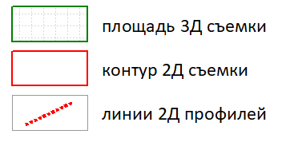
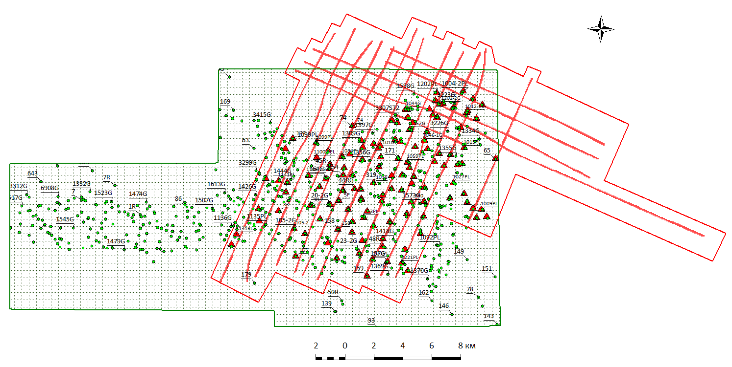

Рисунок 12. Схема использованных скважинных и сейсмических материалов

- Скважинные данные – отбивки горизонта Kn₂. Количество скважин – 132. Гистограмма распределения глубин представлена на Рис. 13.
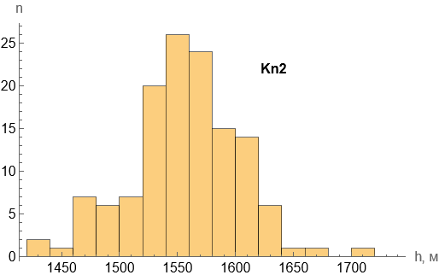
Рисунок 13. Гистограмма распределения глубин горизонта Kn₂ по данным отбивок.

- Глубинно-скоростные модели (ГСМ) вдоль профилей 2Д (Рис.14). Представлены в изотропном (ИГСМ) и анизотропном (АГСМ) вариантах. Эти данные применялись в качестве моделей распределения эффективных скоростей.
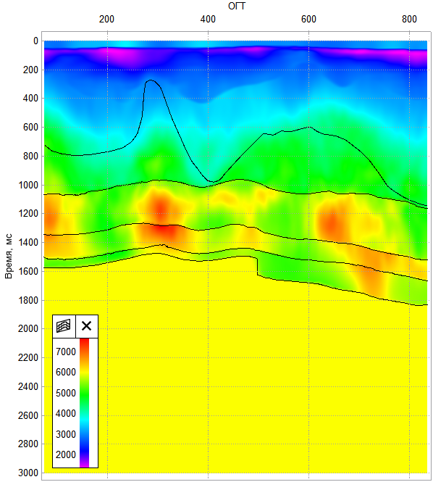
Рисунок14. Пример разреза изотропной глубинно-скоростной модели по данным 2Д-съемки.

На первом этапе в ПО tNavigator был создан проект, в который были загружены профиля сейсмической съемки, данные ГСМ, сейсмические горизонты, устья и траектории скважин, данные ГИС и отбивок. В ручном режиме был проведен контроль качества прослеживания изохрон вдоль профилей и привязки скважин.
На втором этапе работы требовалось подготовить данные для анализа. Так как временные горизонты и распределение скоростей были известны только вдоль профилей 2Д-съёмки, данные были интерполированы в межпрофильное пространство. В результате была получена карта времен горизонта Kn₂ и кубы эффективных скоростей. Далее в точках скважин определялись значения временной изохроны и значения скоростей. Фрагмент полученного материала представлен на Рис. 15.

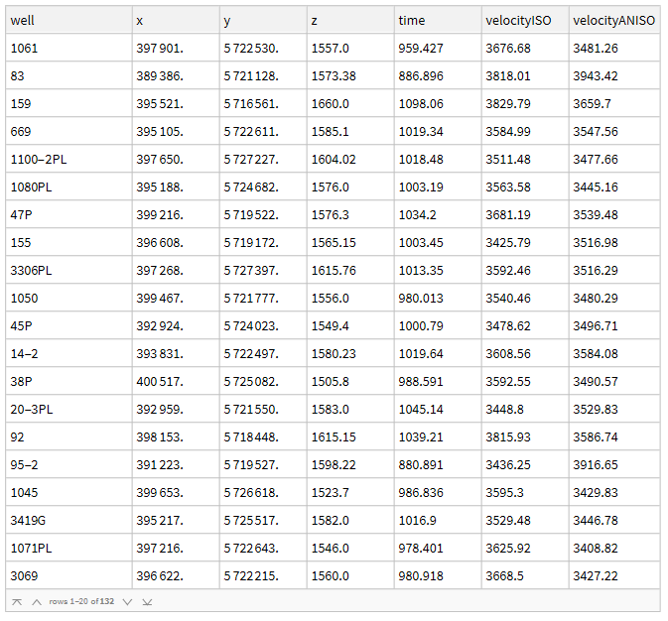

Рисунок 15. Фрагмент таблицы исходных данных для прогнозных построений.
Wells – наименование скважины, x – x-координата скважины, м, y – y-координата скважины, м , z – значение отбивки, м , time – двойное вертикальное время отраженной волны, мс, velocityISO – скорость, полученная по изотропной ГСМ, м/с, velocityANISO – скорость, полученная по анизотропной модели ГСМ, м/с.

4.1.2 Прогноз глубин
Следующий этап расчетов проводился в автоматическом режиме с помощью написанного программного пакета. Сначала были вычислены модели регрессий либо средние скорости в методе средних скоростей (Рис.16). Рассчитанные уравнения применялись для вычисления глубин горизонта Kn₂ с применением карты изохроны Kn₂ (Рис. 1, Приложение А).
Затем следовал этап калибровки. Калибровка представляет собой привязку карты к отбивкам скважин. Математически это означает вычисление невязок между прогнозными и фактическими глубинами в точках скважин, затем их интерполяцию по площади прогнозирования и далее прибавление карты ошибок к прогнозной карте. Откалиброванные прогнозные карты представлены на Рис. 2 (Приложение А).

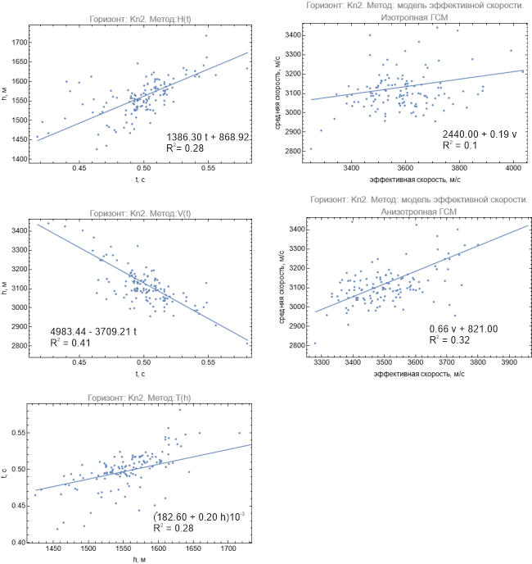
Рисунок 16. Графики линейных регрессий по методам h(t), v(t), t(h), модели эффективных скоростей.

4.1.3 Анализ результатов прогнозирования.
На Рис. 17 представлен разрез, секущий площадь 2Д-съемки с юго-запада на северо-восток. На нем отражены прогнозные глубины исследуемого горизонта, увязанные на отбивки. В Табл.2 указаны среднеквадратичные отклонения глубин σ.
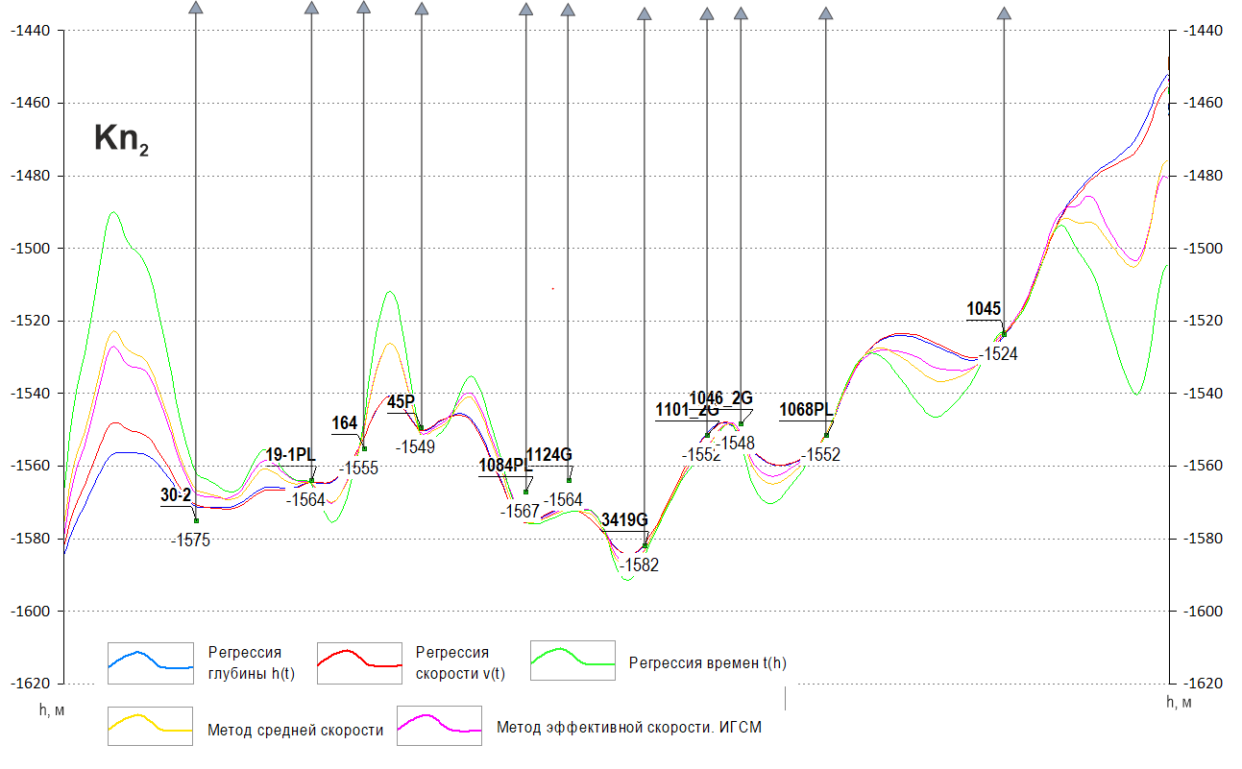
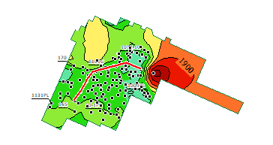
Рисунок 17. Сечение через участок 2Д-съемки. Цветами показаны результаты прогноза Kn₂ разными методами. Вертикальными линиями отмечены скважины, вблизи которых проходит сечение.

Табл. 2. Среднеквадратичные погрешности прогноза горизонта Kn₂.
Метод прогноза | Опорный горизонт | Прогнозный горизонт | σ, м
h(t) | Дневная поверхность | Kn₂ | 57
v(t) |  |  | 59
t(h) |  |  | 108
Метод средней скорости |  |  | 71
Метод эффективных скоростей. ИГСМ |  |  | 62
Метод эффективных скоростей. АГСМ |  |  | 57
Анализируя полученные результаты, можно отметить следующее: наибольшую эффективность показали метод h(t) и метод эффективных скоростей по АГСМ. Сравнимую, но чуть большую погрешность обеспечивает метод v(t).
Модель t(h) демонстрирует максимальную погрешность. Вместе с тем этот метод прогнозирует большую изрезанность горизонта и резкий перепад глубин по площади. Сравнивая этот прогноз с реальной геометрией (Рис. 2) логично прийти к выводу что метод неэффективен.
Метод средней скорости определяется повышенной величиной погрешности относительно большинства методов. Это объясняется неучтенностью в данной модели контрастных свойств вышележащего соляного горизонта и, следовательно, некорректностью аппроксимации покрывающих толщ однослойной моделью.
Метод эффективных скоростей с использованием ИГСМ не улучшил прогноз по сравнению с традиционном методом h(t). Однако модель, использующая АГСМ, показала чуть меньшую погрешность. Это может объясняться тем, что при построении текущей АГСМ применялась исходная ИГСМ, откалиброванная на известные отбивки в скважинах. Таким образом применение эффективных скоростей в данном случае либо не улучшает прогноз, либо не вполне корректно.

4.2 Опробование на данных участка месторождения, покрытого съёмкой
МОВ ОГТ 3Д

Целью данного опробования было, во-первых, определение наилучшего метода прогноза горизонтов Акп (кровля артинского яруса P₁art) и B (кровля башкирского яруса C₂b), а во-вторых, решение прикладной задачи анализа причин несоответствия в скважине 1036 отбивки горизонта B и прогнозируемой по материалам 2018г. глубины данного горизонта [6].

4.2.1 Подготовка данных к опробованию
В работе были использованы следующие материалы:
- Изохроны отражающих горизонтов по данным МОВ ОГТ 3D (Рис. 18). Площадь участка – 515 км². Съёмка выполнена в 2013-2014 гг.
- Скважинные данные – отбивки горизонтов P₁art и B. Количество отбивок, соответственно – 578 и 22. Гистограмма распределения глубин представлена на Рис. 19.
- Материалы обработки 3Д съемки (ООО “ПЕТРОТРЕЙС”, 2018 г.), в том числе карты глубинных горизонтов P₁art и B, с которыми проводилось сравнение прогнозных горизонтов. Предполагаемая глубина пластопересечения горизонта B и траектории скважины 1036 также получена из этих материалов.

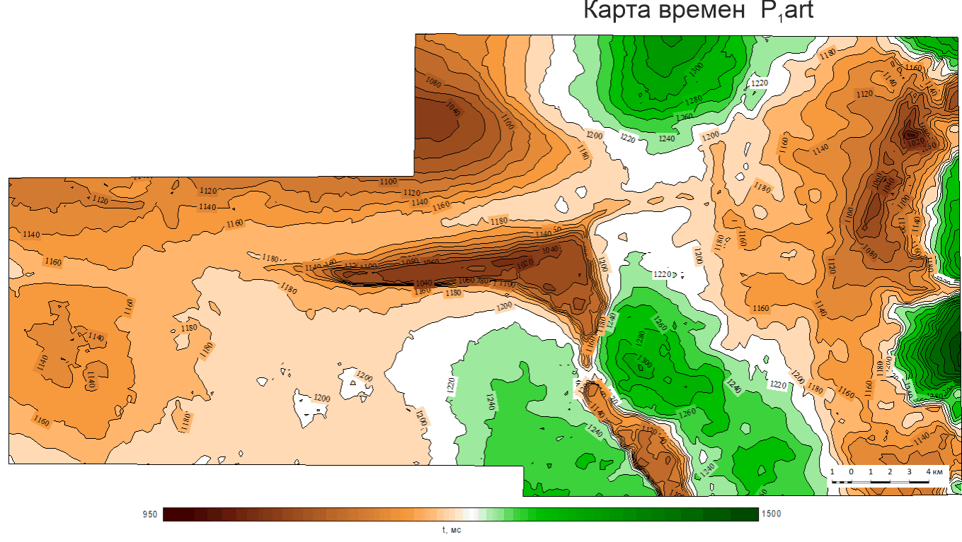
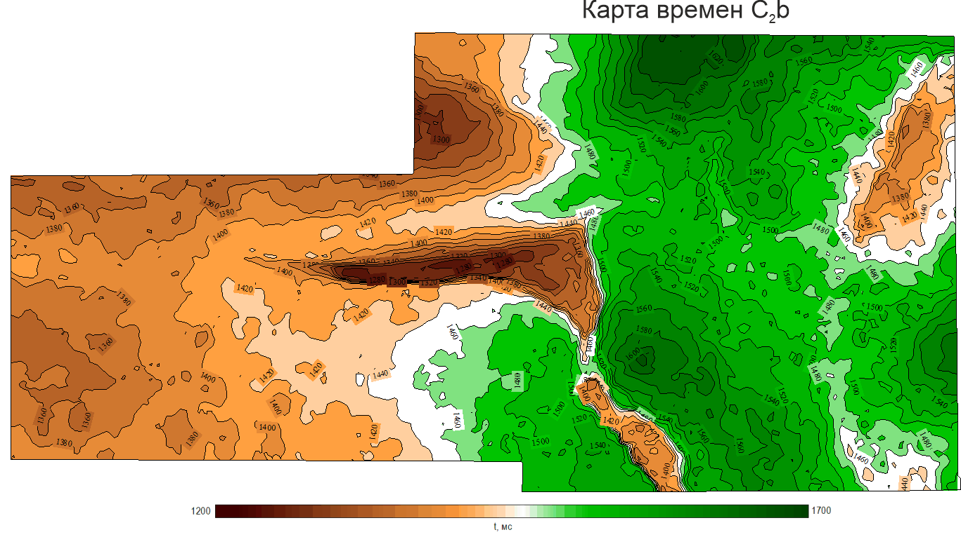

Рисунок 18. Карты временных горизонтов Акп (P₁art) и B (C₂b).

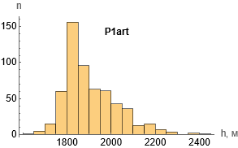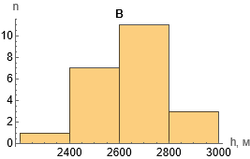

Рисунок 19. Гистограммы распределения отбивок по скважинам.

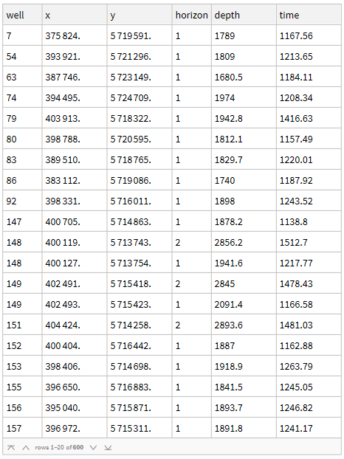

Рисунок 20. Фрагмент таблицы исходных данных для прогнозных построений.
Wells – наименование скважины, x – x-координата скважины, м, y – y-координата скважины, м, horizon – номер прогнозного горизонта (P₁art - №1, B - №2), depth – значение отбивки, м , time – двойное вертикальное время отраженной волны, мс.

Аналогично опробованию по 2Д-съемке, на первом этапе в ПО tNavigator был создан проект, куда были загружены необходимые данные. Затем проводился контроль прослеживания временных горизонтов по данным сейсмического куба и контроль привязки скважин.
Затем в точках пластопересечения траекторий скважин извлекались значения временных изохрон P₁art и B, после чего таблица отбивок и времен (Рис. 20), а также карты изохрон P₁art и B были экспортированы для дальнейших расчетов в пакете Wolfram Mathematica.

4.2.2 Прогноз глубин
Аналогично случаю 2Д следующий этап расчетов проводился в автоматическом режиме с помощью написанного программного пакета: вычислялись модели регрессий либо средние скорости в методе средних скоростей (Рис. 21). Рассчитанные уравнения применялись для вычисления глубин горизонтов (Рис. 3а, 4а, 5а, Приложение А).
Затем следовал этап калибровки. Откалиброванные прогнозные карты представлены на Рис. 3б, 4б, 5б (Приложение А).

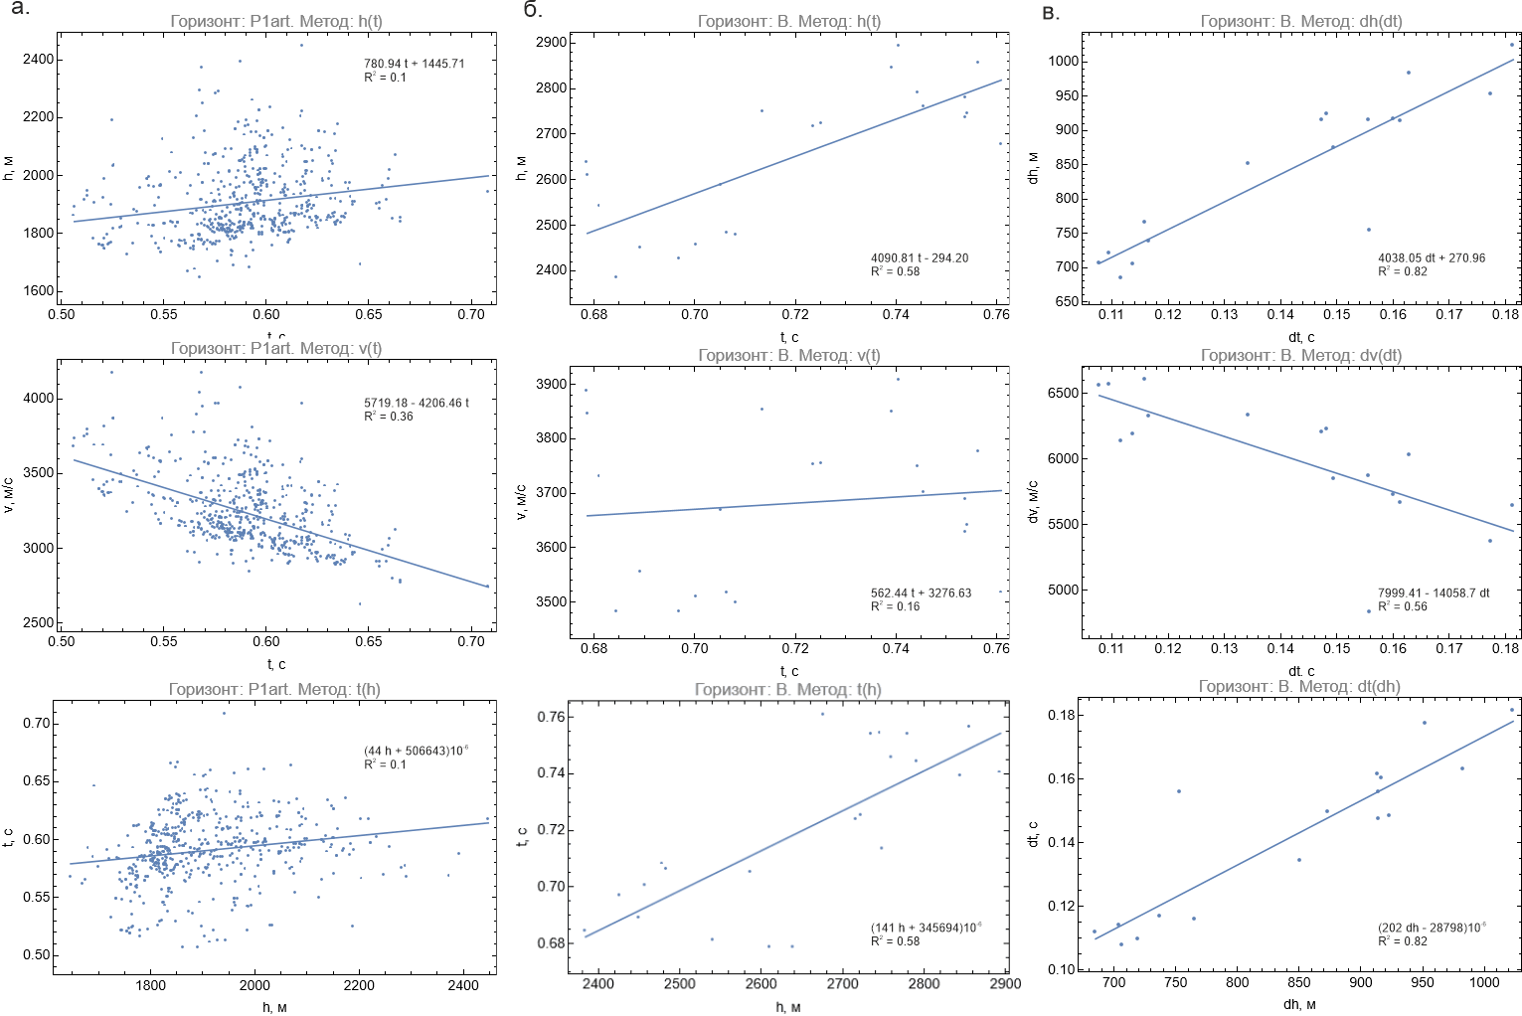
Рисунок 21. Графики линейных регрессий, соответствующие расчетам: а – P₁art от дневной поверхности, б – B от дневной поверхности, в – B от P₁art, рассчитанному по методу v(t).

4.2.3 Анализ результатов прогнозирования
На Рис. 22 представлен разрез через участок 3Д-съемки, проходящий через скважину 1036. На нем отражены прогнозные глубины горизонтов, увязанные на отбивки. На разрезе показаны не все случаи прогноза, а только наилучшие для P₁art (h(t)) и B (dv(dt)), и наихудший для B (v(t)), а также результаты интерпретации 2018 г. В Табл. 3 указаны среднеквадратичные отклонения прогнозов σ для всей использованных методов. В Табл. 4 приведено сравнение прогнозов глубины залегания горизонта B с реальной отбивкой и материалами прошлой интерпретации. В таблице отражены те же прогнозные методы, что присутствуют на разрезе.
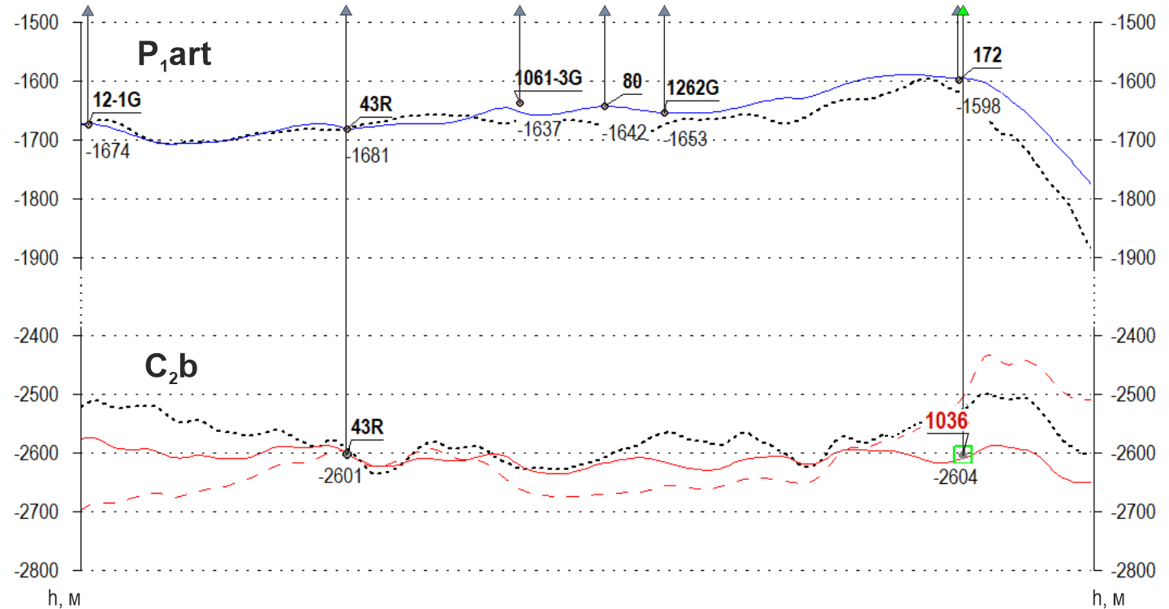
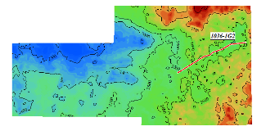

Рисунок 22. Сечение через участок 3Д-съемки. Цветами показаны результаты прогноза горизонтов разными методами. Вертикальными линиями отмечены скважины, вблизи которых проходит сечение, отдельно отмечена скважина 1036.

Табл. 3. Среднеквадратичные погрешности прогноза горизонтов P₁art и B
Метод прогноза | Опорный горизонт | Прогнозный горизонт | σ, м
h(t) | Дневная поверхность | P₁art | 121
 |  | B | 100
 | P₁art |  | 48
v(t) | Дневная поверхность | P₁art | 120
 |  | B | 100
 | P₁art |  | 47
t(h) | Дневная поверхность | P₁art | 651
 |  | B | 131
 | P₁art |  | 52
Метод средней скорости | Дневная поверхность | P₁art | 140
 |  | B | 101
 | P₁art |  | 68

Табл. 4 Сравнение прогнозных глубин B в точке скважины 1036 с фактической отбивкой и результатами обработки 2018 г.
Источник информации/ метод прогноза | Опорный горизонт | Глубина, м | Δ, м
Фактическая отбивка | - | 2604 | -
Материалы 2018 г. | Дневная поверхность | 2520 | 84
v(t) |  | 2500 | 104
 | P₁art | 2607 | 3
h(t) | P₁art | 2612 | 8
t(h) |  | 2615 | 11
Метод средней скорости |  | 2620 | 16

Анализируя результаты, можно выделить следующие моменты:
- расчет P₁art методами h(t), v(t), методом средней скорости привели к практически одинаковым результатам – низкое значение коэффициентов детерминации, практически одинаковая погрешность – около 120 м, на разрезе расчетные горизонты практически накладывались друг на друга. При сравнении с материалами прошлой интерпретации полученные прогнозные карты в большей степени соответствовали фактическим отбивкам. Метод t(h) показал наихудшие результаты – среднеквадратичное отклонение глубин составило 651 м, а разброс значений по результирующей откалиброванной карте оказался неадекватно большим
(1000-4200 м).
- расчет B проводился от дневной поверхности и от прогнозного P₁art, вычисленного по методу h(t). В первом случае коэффициент детерминации оказался приемлемым в случаях h(t), t(h), составив 0.58, а в случае v(t) составил 0.16. Погрешности всех методов превысили 100 м. Во втором случае ситуация значительно улучшилась: коэффициенты детерминации стали равны 0.82 для h(t), t(h) и 0.56 для v(t), а погрешности уменьшились в два раза. Таким образом использование в качестве опорного горизонта P₁art оказалось эффективным.
- при сравнении прогнозных глубин B в точке скважины 1036 c фактической отбивкой и материалами прошлых лет, оказалось, что прогнозирование с применением интервальных методов в несколько десятков раз уменьшило ошибку прогноза в данной точке пластопересечения. Наилучший результат был получен с применением метода v(t) при выборе в качестве опорного горизонта P₁art, вычисленного методом h(t).
- с методической точки зрения время расчетов в автоматическом режиме заметно сократилось по сравнению с расчетами в ручном режиме.

Заключение

Определение морфологии отражающих границ – важная задача разведочной геофизики. Задача особенно актуальна при интерпретации структур нефтегазовых месторождений, залежи которых связаны с ловушками антиклинального типа. Это обуславливает важность выбора методики прогноза глубин.
Целью выполненного исследования был анализ существующих моделей прогноза глубин. Для этого были использованы сейсмические и скважинные данные по восточному участку Оренбургского месторождения, а также синтетические разрезы, смоделированные в разработанном самостоятельно программном пакете.
Написанный программный код, во-первых, позволяет задавать синтетическую глубинную модель по набору параметров, моделировать распределение скоростей и изученность скважинами и рассчитывать соответствующую модель времен, а во-вторых, обеспечивает автоматизированный расчет прогнозируемых горизонтов с применением всего доступного спектра методов и возможностью выбора опорного горизонта. Применение такой автоматизации заметно сократило время, требующееся на рутинные расчеты.
Особенностью экспериментальных материалов МОВ ОГТ 2Д- по восточному участку месторождения было наличие распределения эффективных скоростей. В рамках этой части исследования показано, что применение эффективных скоростей приводит к уменьшению погрешности прогноза только в случае использования анизотропной глубинно-скоростной модели, что объясняется тем, что в создании данной модели на этапе обработки сейсмической съемки учитываются данные отбивок. Поэтому, хотя модель эффективных скоростей показала приемлемую погрешность, ее пользование может быть спорно.
При работе с материалами МОВ ОГТ 3Д решалась прикладная задача анализа причин несоответствия в пробуренной в 2022 году скважине №1036 отбивки горизонта, соответствующего кровле башкирского яруса B и прогнозируемой по материалам интерпретации 2018г. глубины. В результате было показано, что использование некоторых описанных в данном исследовании методов в несколько раз уменьшило разницу между фактической и прогнозируемой глубиной в точке скважины. Эффективнее всего оказался метод интервальных скоростей dv(dt), где в качестве опорного принимался горизонт P₁art, рассчитанный по методу регрессии глубин h(t).
Также с методической точки зрения было отмечено удобство автоматизации прогноза с помощью написанных программных средств.

Список литературы

- Багманова С.В., Степанов А.С., Коломоец А.В., Трифонова М.П. «Геология Волго-Уральской нефтегазоносной провинции: учебное пособие» // Оренбург: ОГУ, 2019.
127 с.
- Гольдин С.В. «Теория интерпретации в сейсморазведке и сейсмологии» // Новосибирск: ИНГГ СО РАН, 2011. 357 с.
- Григорьева Г.А., Мустафина Р.М., Добровольская Ж.К., и др. «Отчет о результатах сейсморазведочных работах МОГТ-3Д на площади Оренбургская-4». Бугульма, 2017. 782 л.
- Григорьева Г.А., Мустафина Р.М. и др. «Обработка и интерпретация сейсморазведочных данных МОГТ 2D Восточного участка Оренбургского нефтегазоконденсатного месторождения». ООО «Газпромнефть-Оренбург», ООО «ТНГ-Групп». Бугульма, 2022. 181 с.
- Максимов С.П., Капустин И.Н., Кирюхин Л.Г., Рогова С.П. «Новые данные по гео-логии и нефтегазоносности Яикского свода» // Геология нефти и газа. 1981. № 5. с. 20-27.
- Резникова А.Н., Шегай В.И., Свистова Е.Л. и др. «Отчет о результатах работ по договору № СТО-021/18Р от 13.02.2018 г. «Разработка методики глубинной обработки и интерпретации геолого-геофизических данных с применением технологии ES360 и AVAZ инверсии (глубинная обработка сейсмических данных с применением технологии полно-азимутальной глубинной анизотропной миграции ES360 и AVAZ инверсии с целью уточнения геологического строения Восточного участка Оренбургского нефтегазоконденсатного месторождения)». ООО «ПетроТрейс». Москва, 2018 г.
- Писарев Д.С., Муравьев В.В. «Геологическое строение соленосной толщи Оренбургского газоконденсатного месторождения» // Наука. Новосибирск, 1982 г., 191 с.
- Сысоев А.П. «Многовариантность скоростной модели в задаче структурных построений по сейсмическим и скважинным данным» // Записки Горного института. 2018. Т. 233. С. 459-470. DOI: 10.31897/PMI.2018.5.459.

Приложение А

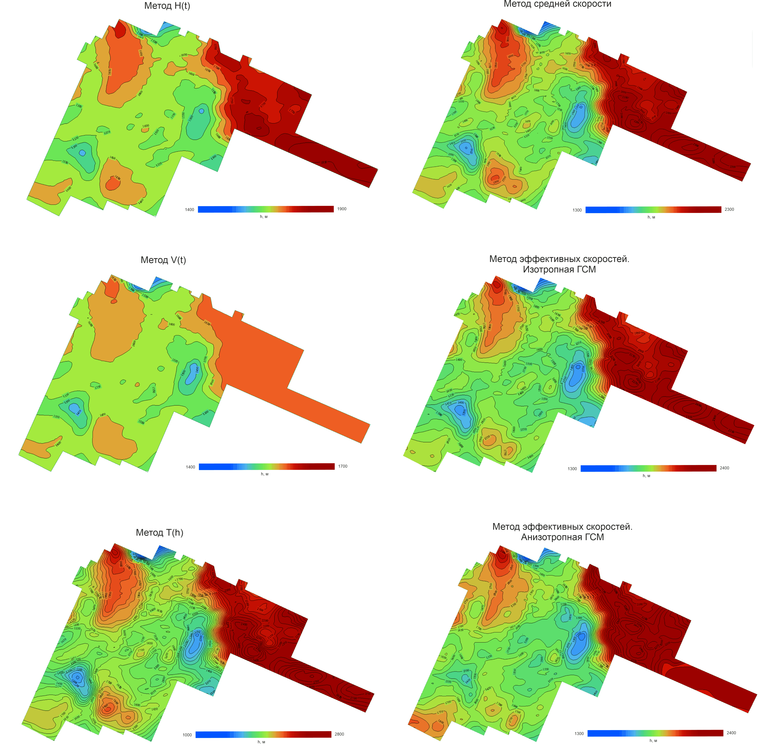

Рисунок 1. Прогнозные глубинные карты горизонта Kn₂ до увязки со скважинами.

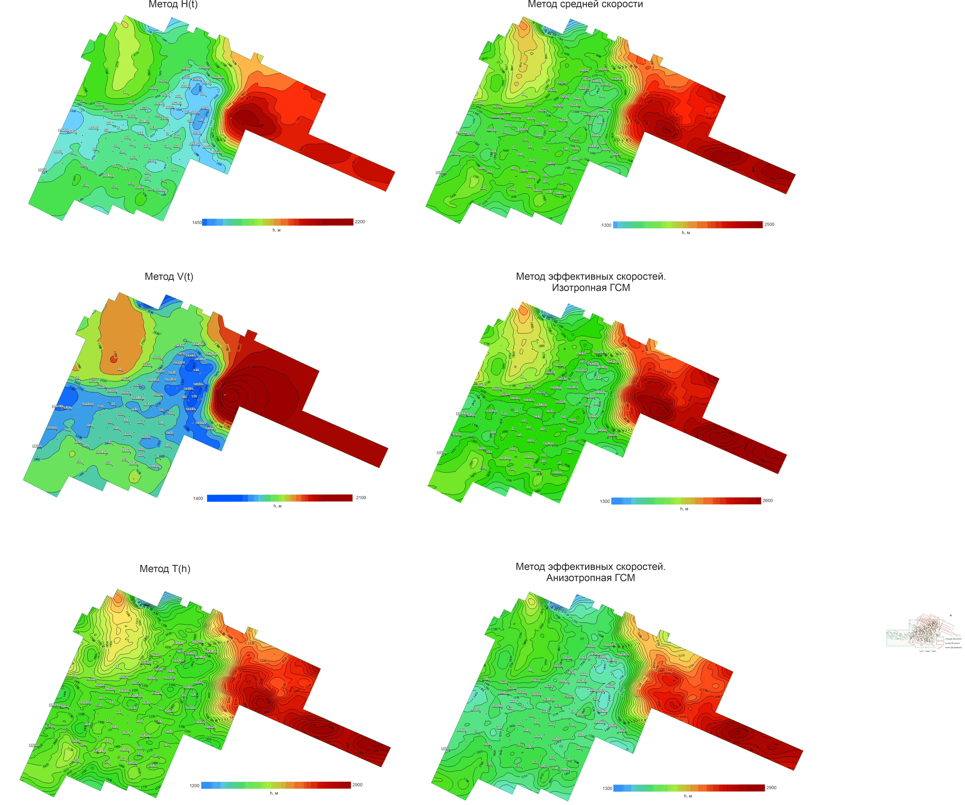

Рисунок 2. Прогнозные глубинные карты горизонта Kn₂, увязанные со скважинами.

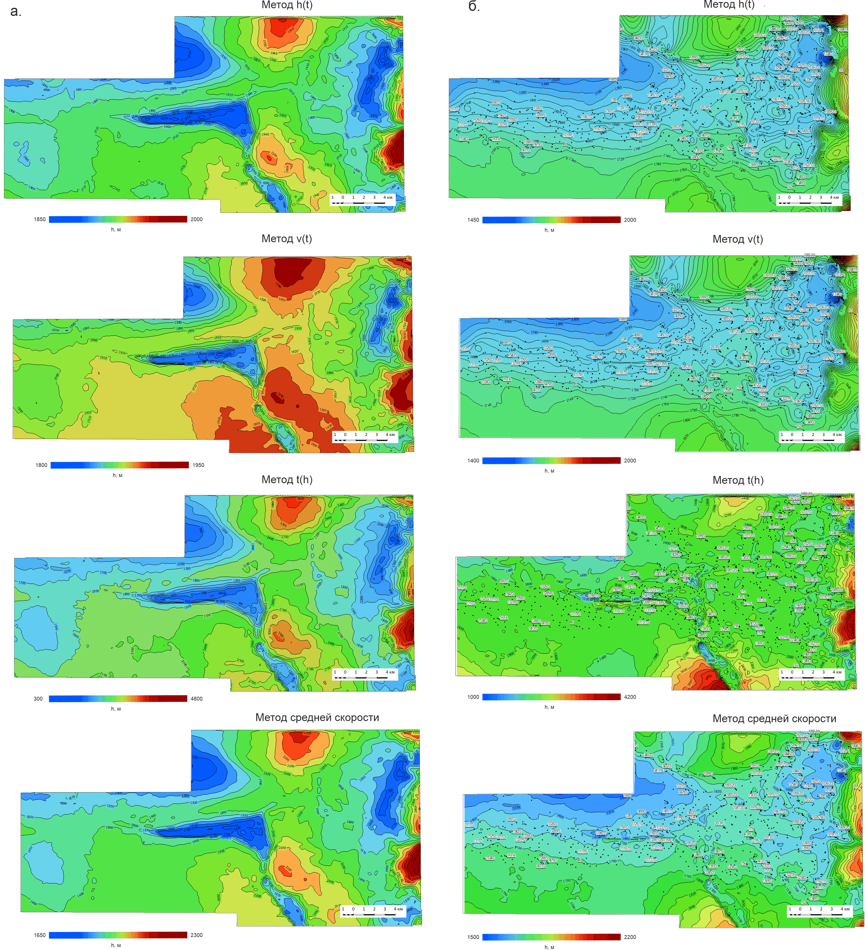

Рисунок 3. Прогнозные глубинные карты горизонта P₁art: а – до увязки со скважинами, б – после.

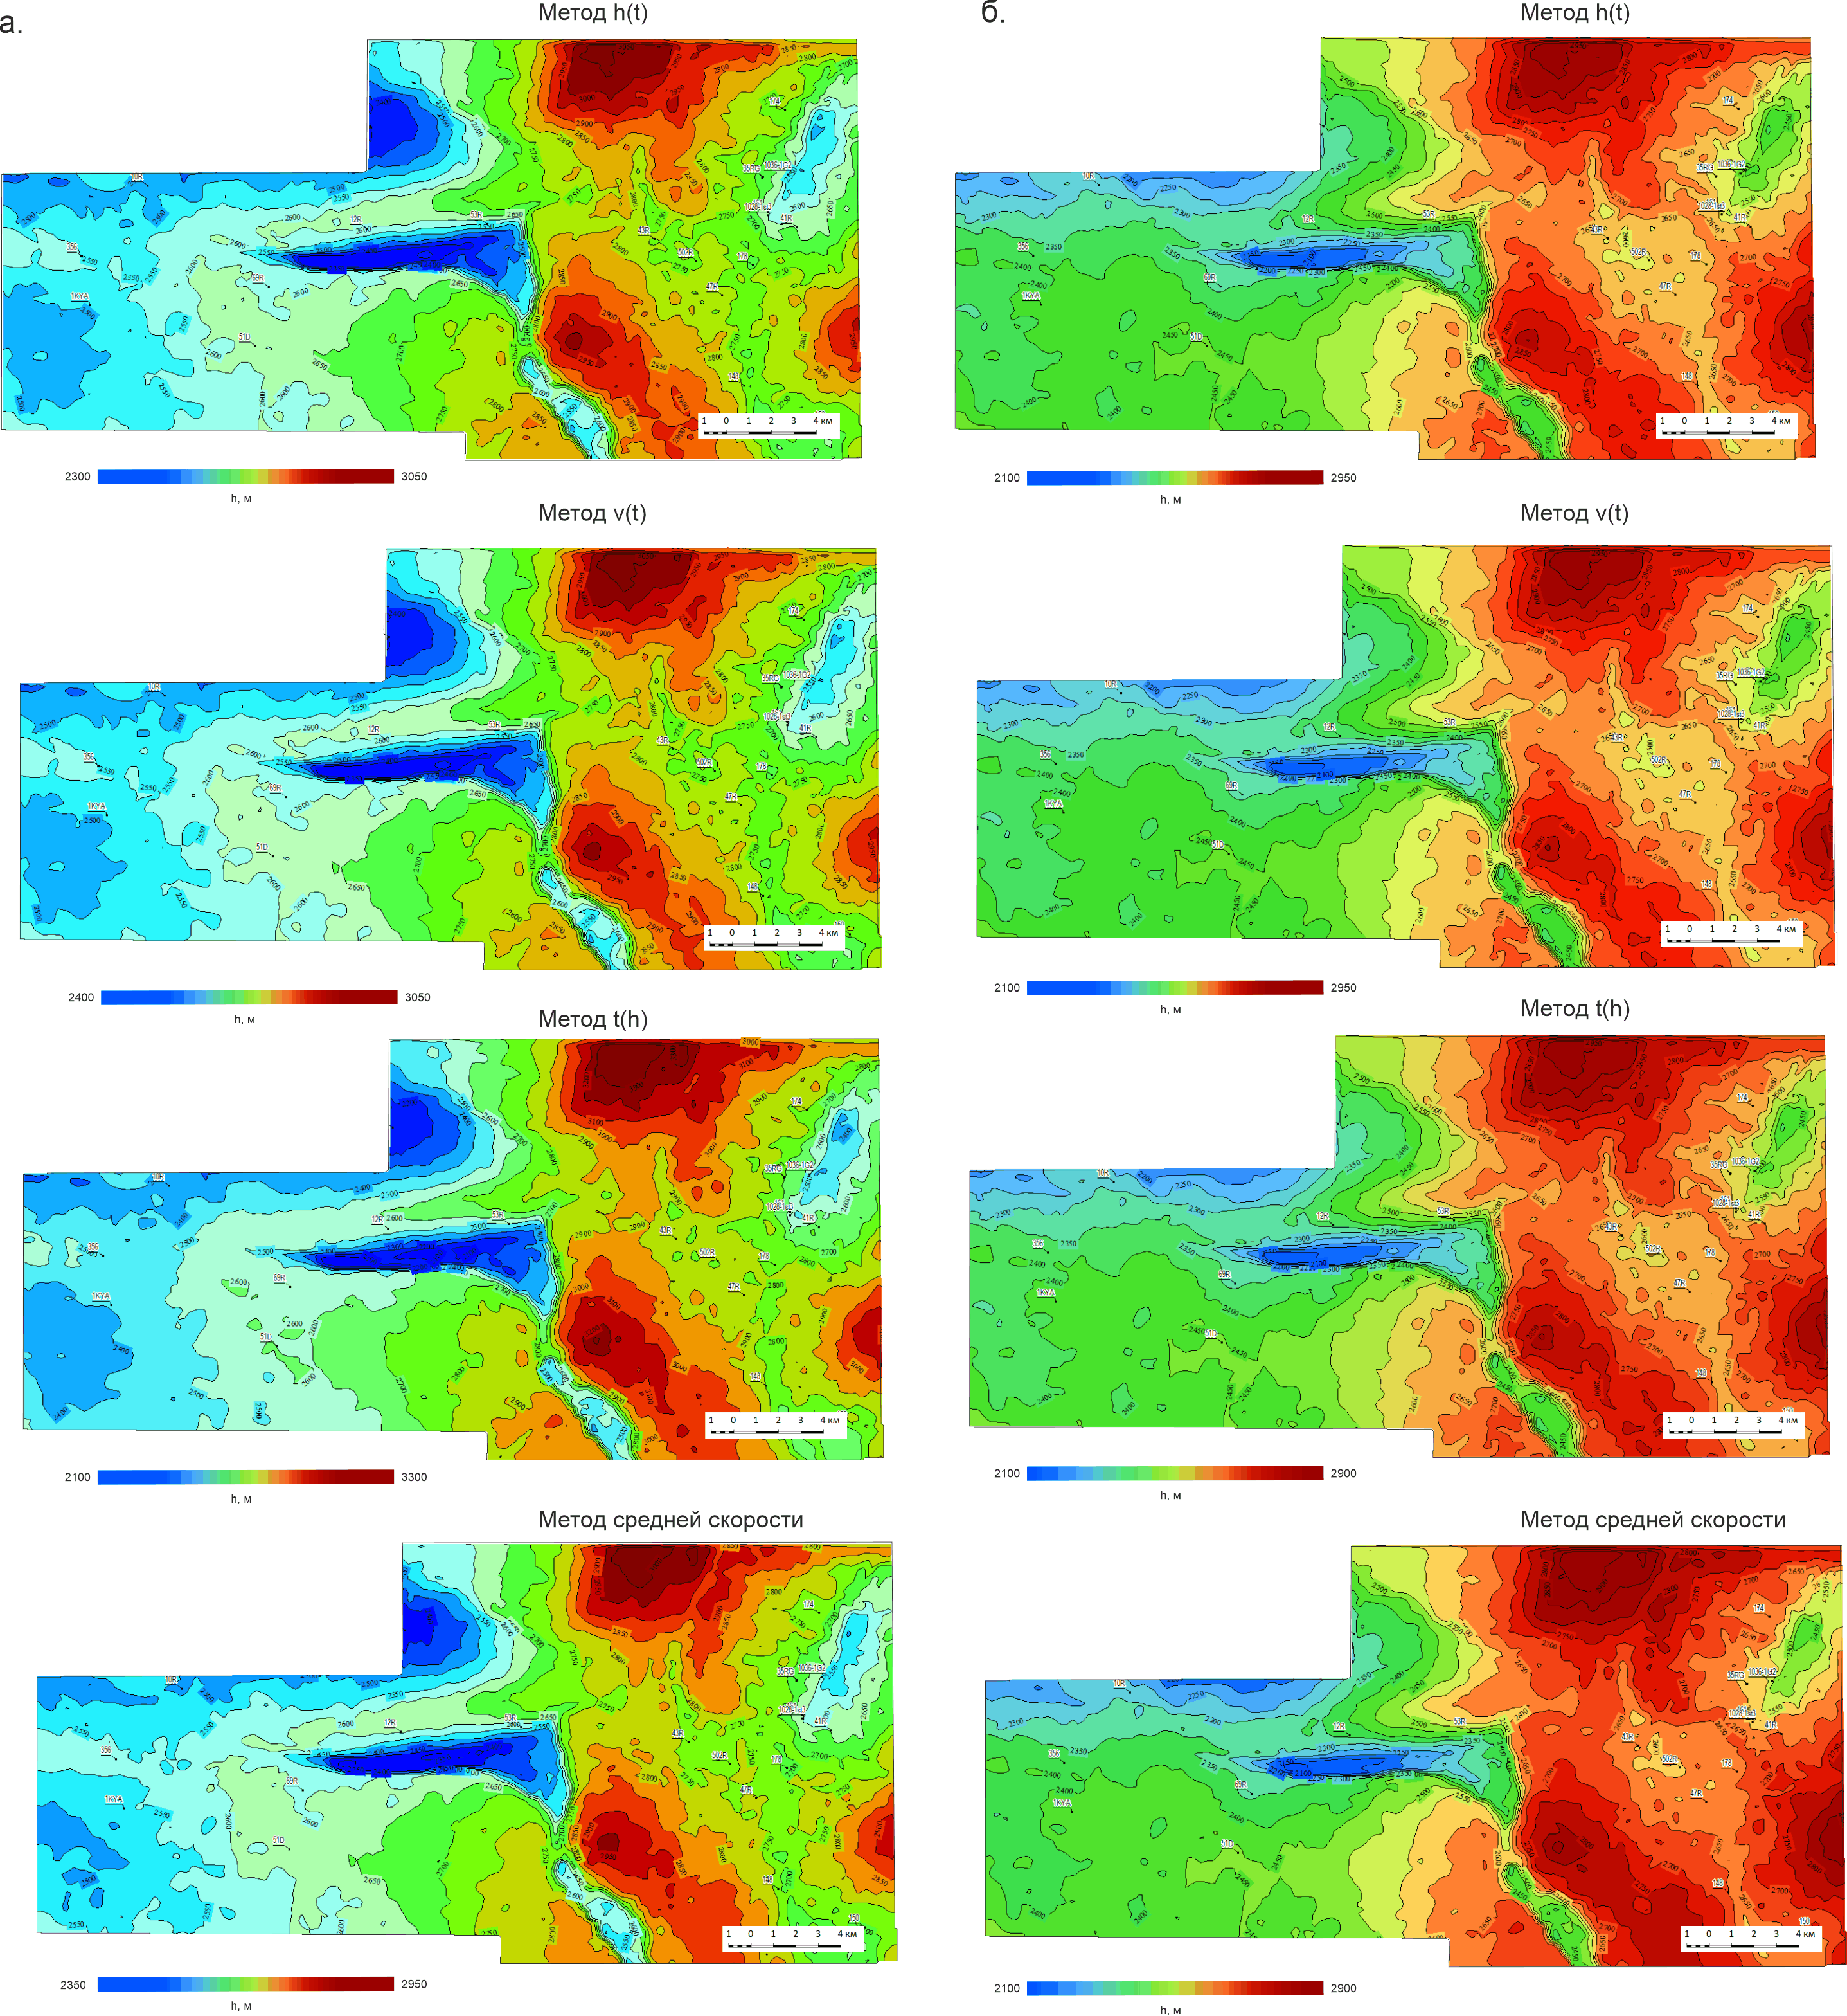

Рисунок 4. Прогнозные глубинные карты горизонта B (опорная поверхность – дневная): а – до увязки со скважинами, б – после.

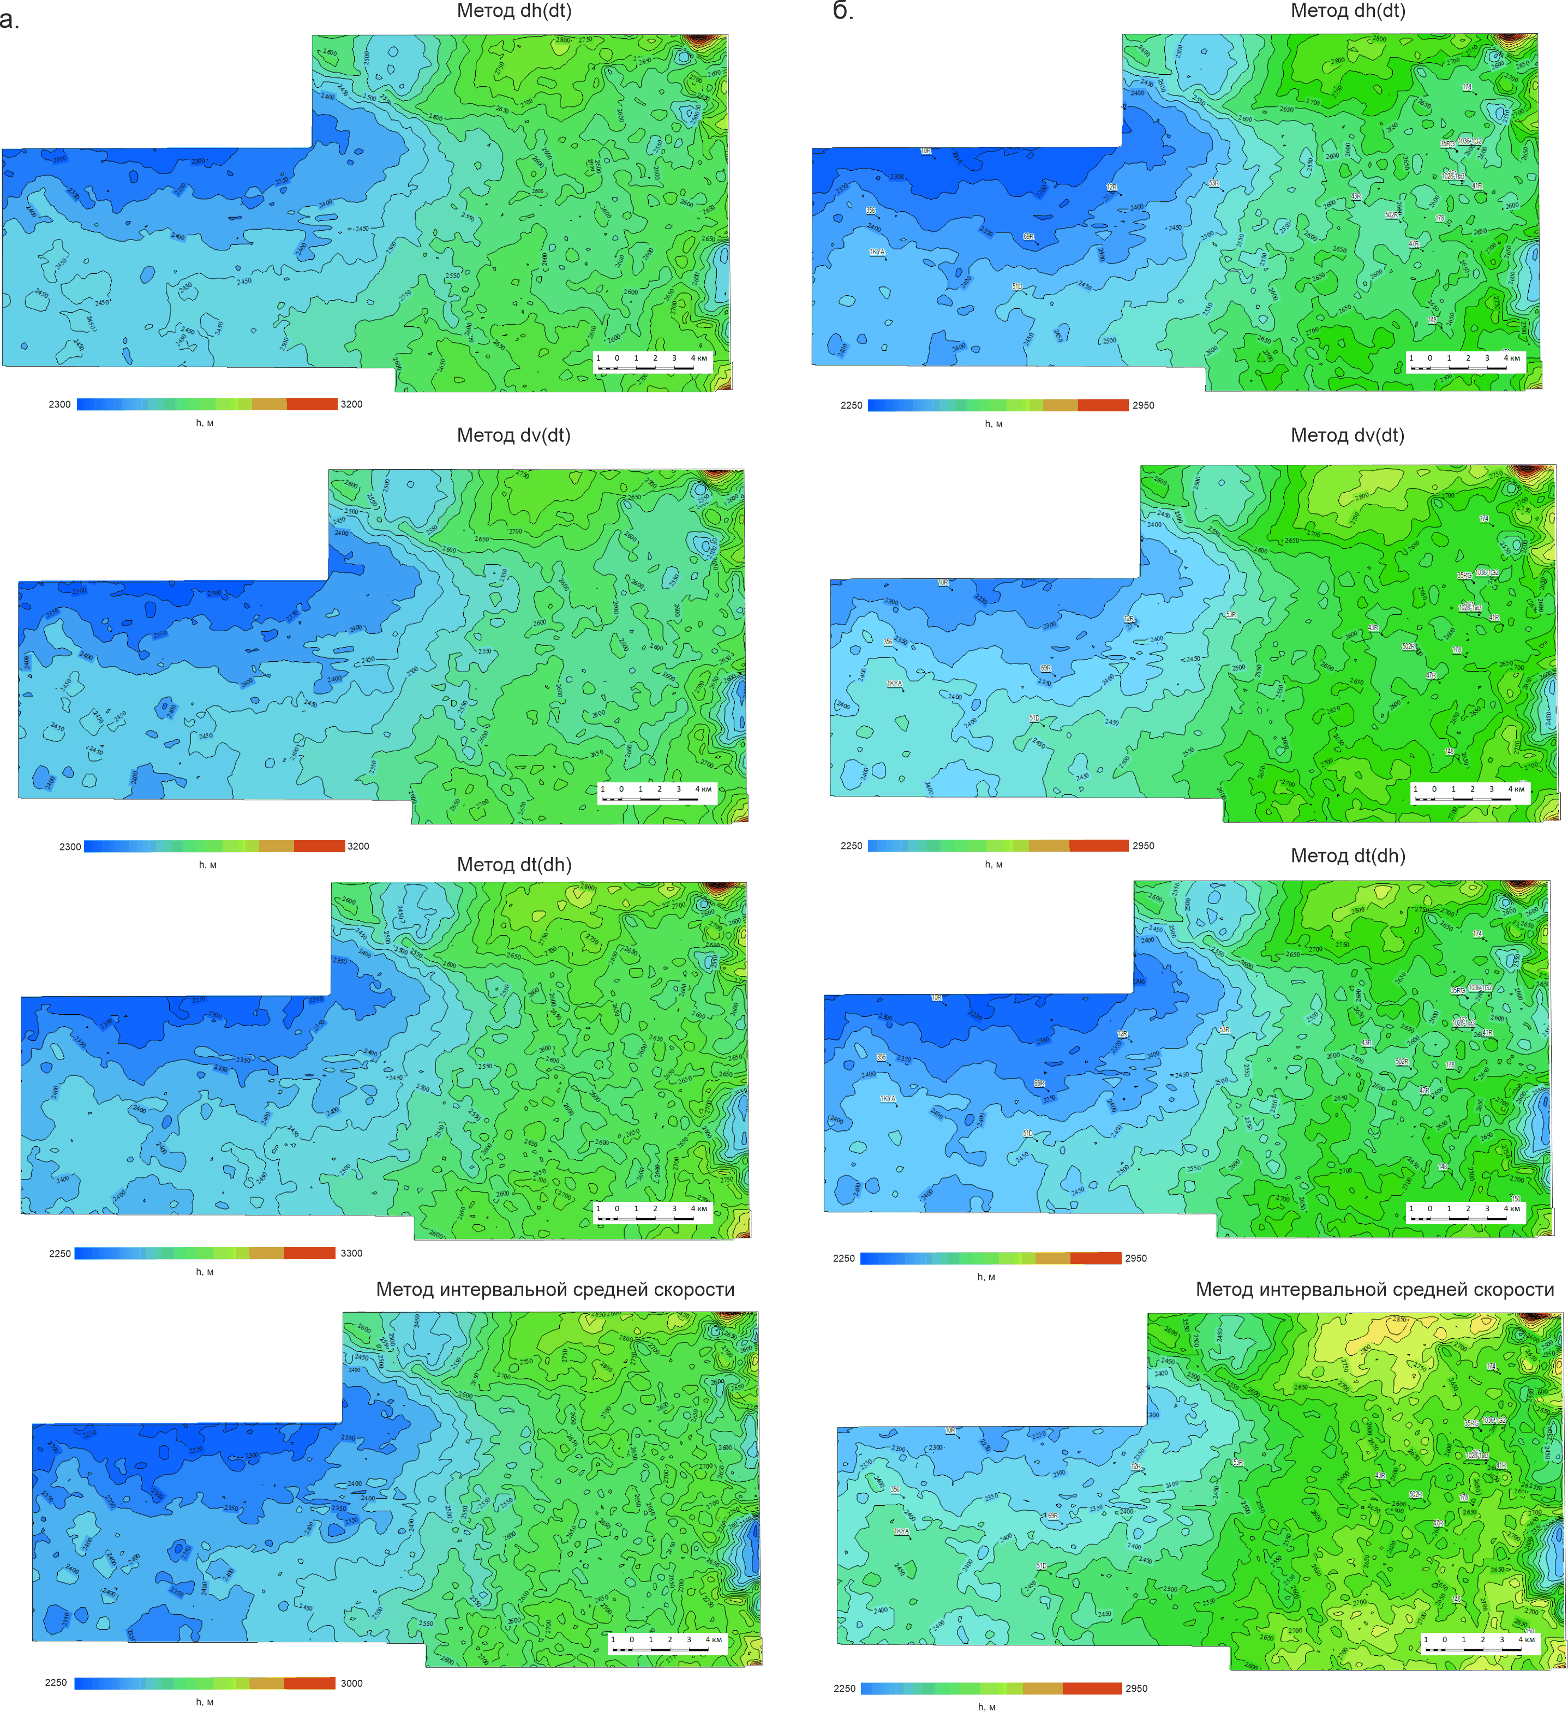

Рисунок 5. Прогнозные глубинные карты горизонта B (опорная поверхность – P₁art): а – до увязки со скважинами, б – после.

